耒阳市南京垃圾处置场填埋气
综合利用扩建项目阶段性竣工环境保护验收监测报告
精检竣监【2020】122号
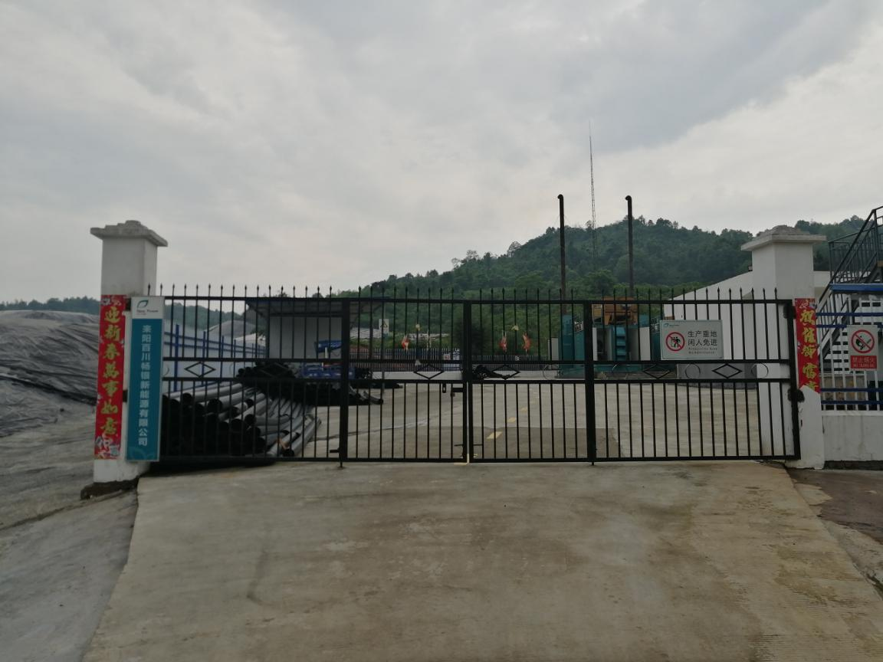

建设单位：耒阳百川畅银新能源有限公司
编制单位：湖南精科检测有限公司
二〇二〇年九月

建设单位法人代表：陈功海（签字）
编制单位法人代表：昌小兵（签字）
项目负责人：谷志龙
编 写 人：何佩佩

建设单位： | 耒阳百川畅银新能源有限公司 | 编制单位： | 湖南精科检测有限公司
电话： | 18638131856 | 电话： | 0731-86953766
传真： | / | 传真： | 0731-86953766
邮编： | 421800 | 邮编： | 410000
地址： | 耒阳市南京镇回龙村垃圾填埋场内 | 地址： | 湖南省长沙市雨花区振华路519号聚合工业园16栋604-605号

仅用于耒阳市南京垃圾处置场填埋气综合利用项目竣工环境保护验收监测报告

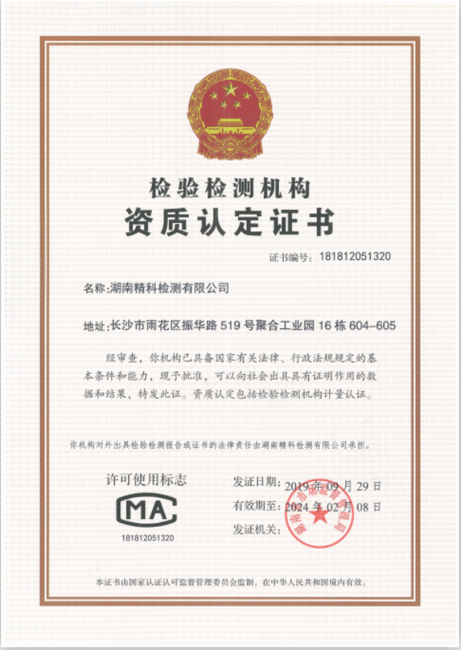

报告说明
1.本报告无湖南精科检测有限公司检测专用章、骑缝章无效。
2.本报告不得涂改、增删。
3.本报告只对采样样品监测结果负责。
4.本报告未经同意不得作为商业广告使用。
5.未经湖南精科检测有限公司书面批准，不得部分复制报告。
6.对本报告有疑议，请在收到报告10天之内与本公司联系。
7.除客户特别申明并支付样品管理费，所有样品超过标准规定的时效期均不再做留样。
目 录
1 项目概况 1
2 验收依据 3
2.1 建设项目环境保护相关法律、法规和规章制度 3
2.2 建设项目竣工环境保护验收技术规范 3
2.3 建设项目环境影响报告表（书）及审批部门审批决定 3
2.4 其他相关文件 4
3 项目建设情况 5
3.1 地理位置及平面布置 5
3.2 建设内容 6
3.3 主要能源消耗材料及燃料 8
3.4 水源及水平衡 9
3.5 生产工艺 9
图3-1 项目工艺流程及产污节点图 10
3.6 项目变动情况 15
4 环境保护设施 17
4.1 污染物治理/处置设施 17
4.1.1 废水 17
4.1.2 废气 18
4.1.3 噪声 19
4.1.4 固（液）体废物 19
4.2 其他环境保护设施 20
4.2.3 环保设施投资及“三同时”落实情况 20
4.2.1 环境风险防范设施 23
4.2.2 其他设施 23
5 建设项目环评报告表的主要结论建议及审批意见 23
5.1 项目建设项目环评报告表的主要结论与建议 23
5.1.1 环评报告表结论 23
5.1.2 环评报告表建议 23
5.2 审批部门审批决定 24
6 验收执行标准 25
6.1 污染物排放标准 25
6.1.1 废气 25
6.1.2 厂界噪声 25
6.2污染物总量控制指标 26
7 验收监测内容 26
7.1 环境保护设施调试运行效果 26
7.1.1污染物监测 26
7.1.1.1 废气 26
7.1.1.2 厂界噪声 26
8 质量保证及质量控制 26
8.1废气监测方法及仪器 26
8.2噪声监测方法及仪器 27
8.3质量保证 27
9 验收监测结果 28
9.1 生产工况 28
9.2 环境保护设施调试效果 28
9.2.1 污染物达标排放监测结果 28
9.2.1.1 废气监测结果 28
9.2.1.2厂界噪声监测结果 32
9.3 污染物排放总量核算 32
9.4 环保设施去除效率监测结果 33
10 环境管理检查结果 34
10.1 环保审批手续履行情况 34
10.2 环保档案资料管理情况 34
10.3 环保管理机构及环保管理制度建立情况 34
10.4 环保设施建设、管理及运行情况 34
10.5 排污口规范化情况检查 34
10.6 施工期及试运行期扰民事件调查 35
10.7 防护距离内居民搬迁落实情况 35
11 验收监测结论 35
11.1 环保设施调试运行效果 35
11.1.1 污染物达标排放监测结论 35
11.1.1.1 废水 35
10.1.1.2 废气 35
11.1.1.3 厂界噪声 35
11.1.1.4 固（液）体废物 35
11.1.1.5污染物排放总量核算 36
11.2环境管理、环保审批、验收手续执行情况检查 36
11.3结论和建议 36
11.3.1总体结论 36
11.4.2建议 36
12 建设项目竣工环境保护“三同时”验收登记表 37
附件1 建设项目环境影响评价——环评批复 39
附件2 营业执照 43
附件3 危废处置合同与危废单位资质 44
附件4 危废转移联单 46
附件5 沼气发电厂SCR系统（脱硝系统）简介 47
附图1 项目地理位置图 50
附图2 厂区平面布置图及监测布点图 51
附图3 填埋气收集管网图 52
附图4 部分现场采样照片 53

1 项目概况
耒阳市南京垃圾处置场每天产生大量的填埋气，垃圾场填埋气排空对周围的安全与环境造成危害，如：爆炸和火灾、引起地下水硬度升高、导致周围植物氧气缺乏、对人类健康产生不利影响、增加温室效应等。为改变填埋法处理生活垃圾带来的危害，并充分利用垃圾产生的填埋气资源，河南百川畅银实业有限公司与耒阳市城市管理局签订合作意向，由河南百川畅银实业有限公司自筹资金在耒阳市南京垃圾处置场投资建设填埋气发电项目，年生产规模为年发电量为1081×10⁴kwh/年，并成立耒阳百川畅银新能源有限公司对项目建设和运营进行管理。项目总占地面积2000m²，总建筑面积2000m²。2016年4月29日，衡阳市环境保护局以衡环评[2016]054号对该项目予以审批，2019年厂区竣工环境保护自主验收已完成。
2019年10月，耒阳百川畅银新能源有限公司投资1500 万元建设耒阳市南京垃圾处置场填埋气综合利用扩建项目，建设内容仅包括新增1000kw内燃式发电机组2台、燃烧尾气SCR脱硝装置1套、填埋气收集系统1套，其他配套工程、环保工程及公用工程依托现有项目。2019年12月31日，耒阳市环境保护局以“耒环评[2019]74号文”批准了《耒阳市南京垃圾处置场填埋气综合利用扩建项目环境影响报告表》。
项目生产设施及配套的环保设施建设完毕并运行稳定，初步具备了项目竣工环境保护验收的基础条件，因此耒阳百川畅银新能源有限公司委托我公司对耒阳市南京垃圾处置场填埋气综合利用项目进行验收，本次验收范围为阶段性验收，本次验收内容为新增的1套填埋气发电机组和燃烧尾气SCR脱硝装置3套、填埋气收集系统1套，其他配套工程、环保工程及公用工程依托现有项目。填埋气收集系统采用膜下采气与横井、竖井结合的方式收集，填埋气预处理系统依托现有工程，新增1台1000kw发电机组的同时对全厂发电机组各新增一套SCR脱硝装置，扩建后全厂3台发电机产生的燃烧烟气各经SCR脱硝装置处理后通过15m高排气筒排放。
根据国务院第682 号令〈国务院关于修改《建设项目环境保护管理条例》的决定〉及国环规环评［2017］4号文件<关于发布《建设项目竣工环境保护验收暂行办法》的公告>及相关法律法规的规定，我公司对该项目进行竣工环境保护验收工作。2020年8月9日，组织了技术人员对该项目废水、废气、噪声、固废等环保处理设施与措施进行了现场勘察，调研了相关的技术资料，编制了验收监测方案。2020年9月7日至9月8日，我公司技术人员对该项目环境保护设施的建设、运行和管理情况进行了现场检查及核实，并对项目污染物排放的影响实施了现场监测，并参考《建设项目竣工环境保护验收技术指南污染影响类》（生态环境部公告 2018年第9号）附录，编制了本项目竣工环境保护验收监测报告。

2 验收依据

2.1 建设项目环境保护相关法律、法规和规章制度
（1）全国人大常委会《中华人民共和国环境保护法》，2014年4月；
（2）中华人民共和国主席令第七十号《中华人民共和国水污染防治法》，2018年1月1日实施；
（3）《中华人民共和国大气污染防治法》，2015年8月29日修订，2018年10月26日；
（4）《中华人民共和国环境噪声污染防治法》，1996年10月29日修订，2018年12月29日；
（5）《中华人民共和国固体废物污染环境防治法》，2020年4月29日修正；
（6）中华人民共和国国务院令第682号《建设项目环境保护管理条例》，2017年10月1日实施；
（7）中国环境保护部《建设项目竣工环境保护验收暂行办法》国环规环评[2017]4号，2017年11月20日。
（8）湖南省环境保护厅湘环发［2004]42 号《关于建设项目环境管理监测工作有关问题的通知》，2004年6月；
（9）中国环境监测总站验字[2005]188 号《关于加强建设项目竣工环境保护验收监测工作中污染事故防范环境管理检查工作的通知》，2005年12月。

2.2 建设项目竣工环境保护验收技术规范
（1）《建设项目竣工环境保护验收技术指南污染影响类》（生态环境部公告 2018年第9号），2018年5月15日。

2.3 建设项目环境影响报告表（书）及审批部门审批决定
（3）《耒阳市南京垃圾处置场填埋气综合利用扩建项目环境报告表》，江苏新清源环保有限公司，2019年10月；
（4）关于《耒阳市南京垃圾处置场填埋气综合利用扩建项目环境影响报告表》的审批意见，2019年12月31日，耒阳市环境保护局，耒环评[2019]74号文；

2.4 其他相关文件
（1）建设单位提供的其它技术资料、证明文件等。

3 项目建设情况

3.1 地理位置及平面布置
本项目位于耒阳市南京镇回龙村垃圾填埋场内（厂区中心地理坐标为东经112°40´27.18"，北纬26°22´24.16"），本项目厂区出入口位于东侧，进入厂区后为综合楼。综合楼与生产区由道路隔开，填埋气收集管由南侧接入场内，从场区南侧至北侧依次为风冷散热器、填埋气预处理系统和填埋气发电机组、配电间以及综合用房。
项目南侧约1000m处为320省道，与填埋场值班室相隔380m，东侧相隔耒阳市区10km，项目北侧与填埋场内污水处理站相邻。项目地理位置见附图1。周边主要环境保护目标见表3-1。
表3-1 主要环境保护目标一览表
序号 | 名称 | 保护对象 | 保护内容 | 环境功能区 | 规 模 户数/人数 | 相对厂界方位 | 相对距离  /m | 保护级别
1 | 回龙村居民 | 居住区 | 人群 | 二类区 | 70 户 280 人 | N | 630 | GB3095-2012中二级标准
2 | 西江村居民 | 居住区 | 人群 | 二类区 | 60 户 250 人 | NE | 1250 | GB3095-2012中二级标准
3 | 虾塘吴家居民 | 居住区 | 人群 | 二类区 | 20 户，70 人 | SE | 1160 | GB3095-2012中二级标准
4 | 大湾吴家居民 | 居住区 | 人群 | 二类区 | 40 户 130 人 | E | 1950 | GB3095-2012中二级标准
5 | 株木山居民 | 居住区 | 人群 | 二类区 | 20 户 50 人 | SW | 1050 | GB3095-2012中二级标准
6 | 溪流 | / | / | / | / | N | 500 | GB3838-2002中Ⅲ类标准
7 | 舂陵水 | / | / | / | / | W | 3800 | GB3838-2002中Ⅲ类标准

3.2 建设内容
项目基本情况见表3-2。
表3-2 建设项目基本情况一览表
项目名称 | 耒阳市南京垃圾处置场填埋气综合利用项目
建设单位 | 耒阳百川畅银新能源有限公司
建设地点 | 耒阳市南京镇回龙村垃圾填埋场内
建设性质 | 扩建
行业类别及代码 | D4419 其他能源发电
法人代表 | 陈功海
统一社会信用代码 | 91430481MA4L11P00T
产品及规模 | 年发电量为1621.5×10⁴kwh/年
占地面积 | 2000m2 |  | 建筑面积 |  |  | 283m2
开工建设日期 | 2020年1月 |  | 试运行日期 |  |  | 2020年8月
环评文件编制单位及编制日期 | 江苏新清源环保有限公司，2019年10月
环评文件审批部门、日期及文号 | 2019年12月31日，耒阳市环境保护局，耒环评[2019]74号文
投资总概算 | 1500万元 | 环保投资概算 |  | 15万元 | 比例 |  | 1%
实际总投资 | 1500万元 | 实际环保投资 |  | 46万元 | 比例 |  | 3.07%
劳动定员及工作制度 | 项目劳动定员为10人，在厂内食宿，年生产天数为300天，  每天生产三班，采取8小时工作制。
项目主要建设内容见表3-3。
表3-3 项目主要建设内容一览表
工程类别 | 名称 | 环评工程内容与规模 | 实际工程内容与规模 | 备注
主体工程 | 填埋气收集系统 | 膜下采气与横井、竖井结合的方式收集填埋场内的气体 | 与环评一致 | 新建
主体工程 | 填埋气预处理系统 | 冷凝装置、过滤器、冷冻换热器、空压机等 | 与环评一致 | 依托现有
主体工程 | 发电机组 | 新建设2台1000kw发电机组 | 新建设1台1000kw发电机组 | 新建
主体工程 | 电力接入系统 | 本项目机组发电输出电压为10kv | 与环评一致 | 依托现有
储运工程 | 机油房 | 占地40m²，建筑面积40m²，1F，活动板房，用于储存机油，内设置一个危废暂存处，用来储存废机油。 | 与环评一致 | 依托现有
配套工程 | 综合楼 | 占地90m²，建筑面积129m²，2F，活动板房；  设置有配件仓库、办公室等。 | 与环评一致 | 依托现有
配套工程 | 配电房 | 占地90m²，建筑面积90m²，1F，活动板房； | 与环评一致 | 依托现有
配套工程 | 停车棚 | 占地24m²，建筑面积24m²，钢结构 | 与环评一致 | 依托现有
环保工程 | 废水处理设施 | 化粪池、依托垃圾填埋场内污水处理站 | 与环评一致 | 依托现有
环保工程 | 废气处理设施 | SCR脱硝+15m高空排放 | 与环评一致 | 新建，扩建后3台发电机产生的燃烧烟气各经SCR脱硝装置处理后，15m  高空排放
环保工程 | 噪声处理设施 | 隔声、发电机组安装减振基座 | 与环评一致 | 新建
环保工程 | 危废暂存处 | 设置于机油房内，并配套建设围堰、地面防渗等。 | 与环评一致 | 依托现有
公用工程 | 用水 | 市政管网 | 与环评一致 | 依托现有
公用工程 | 排水 | 生活污水经化粪池处理后排入填埋场内污水处理站 | 与环评一致 | 依托现有
公用工程 | 供电系统 | 自发电力 | 与环评一致 | 建设期依托现有，运营期自发电力
项目主要生产设备变化情况见表3-4。
表3-4 项目生产设备一览表
序号 | 名称 | 规格/型号 | 环评数量 | 实际数量 | 备注
1 | 罗茨风机 | 3J42WC | 3 台 | 3 台 | 现有 2 台，本项目新增 1 台
2 | 发电机组 | 1000kw | 4 套 | 3 套 | 现有机组 2 套，本项目新增1套
3 | SCR 脱硝装置 | / | 1 套 | 3套 | 每台发电机组配置一套 SCR 脱硝装置+15m 高排气筒
4 | 风冷式换热器 | / | 1 套 | 1 套 | 现有 1 套
5 | 风冷散热器 | / | 1 台 | 1 台 | 现有 1 台
6 | 过滤器 | 两级过滤 | 1 台 | 1 台 | 现有 1 台
7 | 气动切断阀 | / | 1 台 | 1 台 | 现有 1 台
8 | 管道阻火器 | / | 1 台 | 1 台 | 现有 1 台
9 | 空气压缩机 | / | 1 台 | 1 台 | 现有 1 台
10 | 测量仪表 | / | 1 台 | 1 台 | 现有 1 台
11 | 预处理系统控制柜 | PLC 控制柜 | 1 套 | 1 套 | 现有 1 套
12 | 发电机进气过滤与保安装置 | / | 1 套 | 1 套 | 现有 1 套
13 | 发电机组PLC 控制柜 | / | 1 套 | 1 套 | 现有 1 套
14 | 变压器及保护装置 | / | 1 套 | 1 套 | 现有 1 套
15 | 同期与解列装置 | / | 1 套 | 1 套 | 现有 1 套
16 | 高低压配电与双电源切换系统 | / | 1 套 | 1 套 | 现有 1 套
17 | 计量装置 | / | 1 套 | 1 套 | 现有 1 套

3.3 主要能源消耗材料及燃料
填埋气是填埋场内的有机物质通过微生物降解、挥发和化学反应二产生的一种混合气体，由CH4、CO2、O2、N2、H2和多种痕量气体组成，主要成分是CH4和CO2。填埋气收集主管道长度800米，采用DN250 PE管道，一分支管道350米DN200，填埋气收集管网图见附图3。
LFG的气体组分见表3-5。
表3-5 LFG气体组分一览表
名称 | 甲烷 | 二氧化碳 | 氮气 | 氧气 | 硫化氢 | 氨气 | 氢气 | 其他微量气体
含量（%） | 53-70 | 36-45 | 0.5-7 | 0.1-1 | 0-0.7 | 0-0.6 | 0-0.2 | --
项目主要能源消耗情况见表3-6。
表3-6 主要能源消耗用量表
序号 | 原辅材料名称 | 组分/规格 | 年用量 | 年用量 | 存放位置 | 来源
1 | 填埋气 | CH₄、H₂S等 | 691.2万Nm3 | 518.4万Nm³ | / | 垃圾填埋场
2 | 机油 | 15w40cf-4 | 0.5t | 0.5t | 机油房 | 长城机油衡  阳供应商
3 | PE管材 | DN200 PE100 | 2400m | 2400m | 配件仓库 | 洛阳欧鸿
4 | PE管材 | DN160 PE100 | 1800m | 1800m | 配件仓库 | 洛阳欧鸿
5 | 发动机配件 | 铁合金等 | 若干 | 若干 | 配件仓库 | 济南动力总厂
6 | 尿素 | / | 18t | 18t | 配件仓库 | 外购
7 | 填埋气滤芯 | / | 0.5t | 0.5t | / | 外购
8 | 水 | / | / | 750t | / | 市政
9 | 电 | / | / | 30万 KWh | / | 自发电力

3.4 水源及水平衡
项目无工艺用水，用水主要为燃气发电机冷却循环水和职工生活用水，用水取自垃圾填埋场管理处自来水管线。本项目发电机间接冷却循环水为封闭循环，运行中循环水损耗较小，补充水量可以忽略。项目排水主要为生活污水，本项目生活废水排放量为438m³/a。项目生活污水经化粪池处理后排入填埋场内废水处理站，处理达《生活垃圾填埋污染控制标准》（GB16889-2008）中一级标准后，经小溪排入舂陵水。

3.5 生产工艺
（1）工艺流程简述
项目主要工艺流程及产污节点见图3-1。
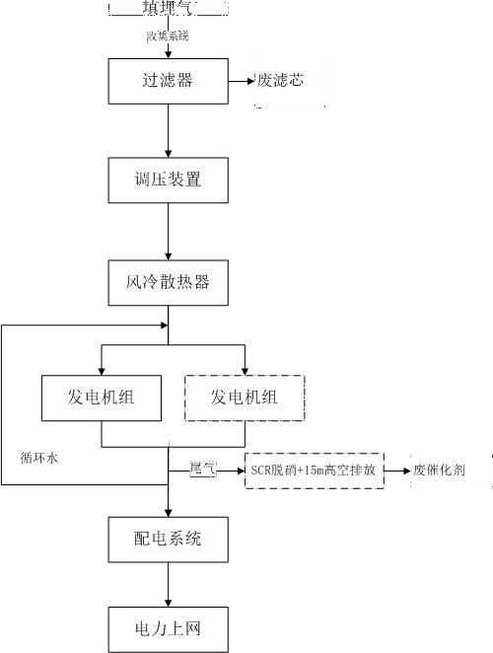
图3-1 项目工艺流程及产污节点图

主要工艺简述：
1、填埋气收集
竖井：垃圾在填埋场内区分填埋，达到 10-15 米深时，对垃圾上表面覆土或腹膜后， 利用钻机在垃圾堆集体上打井，并将收集管打下去，再用支管将成组气井联结起来，汇集到集气总管上。
横井：在大垃圾场的分区填埋时或小垃圾场不分区填埋之前，将气管有规律地平放在垃圾填埋区内，预留进出垃圾车道路，用新垃圾将收集气管埋在垃圾下层，分层设置支管并汇集到集气总管中。
膜下采气：对已经填埋的区域、正在作业的区域进行分区作业；先采用 HDPE 膜进行覆盖密封，膜与膜之间采用焊接连接，并保证其密封性能，对已经损坏，不能满足密封要求的 HDPE 膜，必须进行更换；膜上每间隔 3～5m 放置一个沙袋压实，预防台风、暴雨等对覆盖膜的破坏；在气体收集管穿出覆盖膜的接触位置空间，采用 HDPE 焊条焊接或卡箍密封等方式进行密封连接；覆膜施工完成后，根据施工图纸要求把膜下集气管道接入收气系统；管道接入系统后，测量出产气气质情况，据此适时调整收集井阀门大小；已铺设的、不符合气体收集规范要求的旧膜需要揭掉，并重新铺膜，完成后进行气体收集工作。
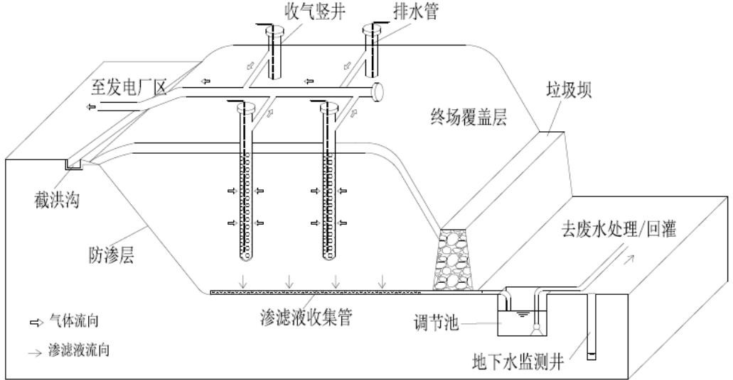
图 3-2 竖井工作示意图
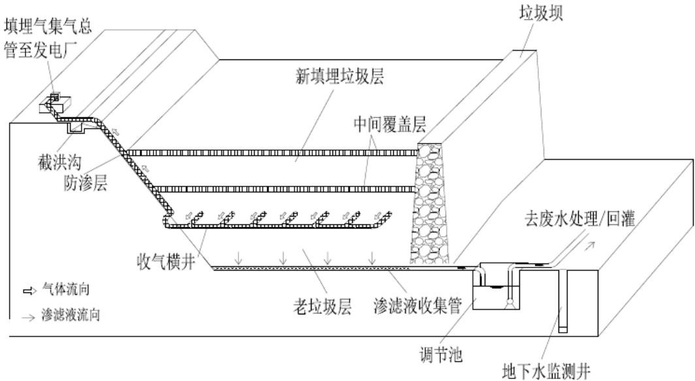
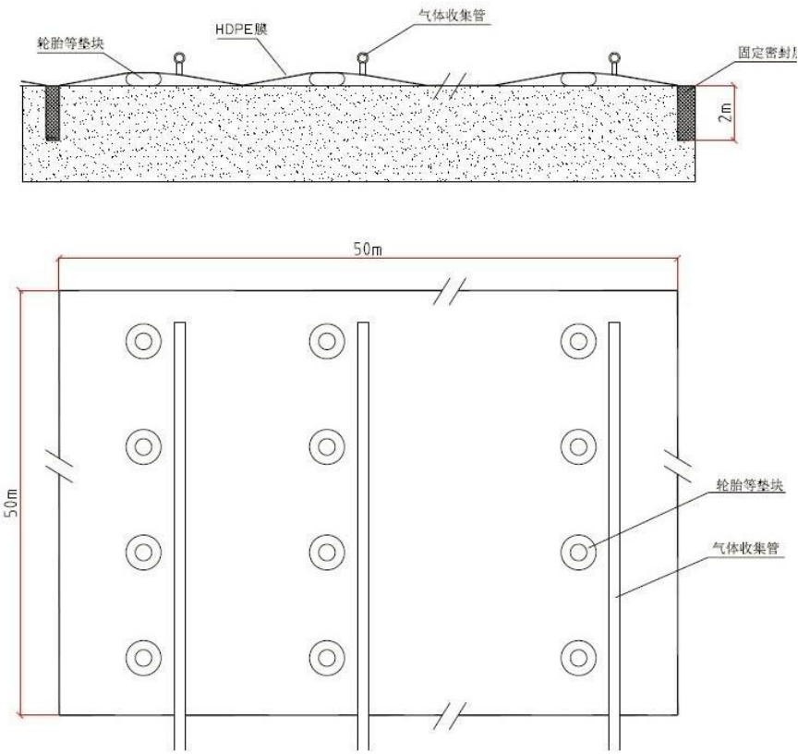
图 3-3 横井工作示意
图3-4 膜下采气工作示意图
2、填埋气预处理
沼气预处理系统主要用于完成对填埋气的抽取、净化、计量工作，并向机组稳定供给符合净化指标的气源。填埋气经过预处理装置后应达到如下净化指标：调压阀前进气压力不低于 300mm 水柱；粉尘颗粒小于 5 微米，总含量不大于 500mg/Nm3；CH4 含量不低于 30%；进气温度≤40℃。
预处理系统主要包括以下几个部分：
（1）罗茨风机组：由罗茨风机和自力式微压调压器组成。其中罗茨风机是抽取并输送沼气的动力装置，采用变频控制；自力式微压调压器用于当罗茨风机出口管路风压过大时，自动开启连接入口管路和出口管路的旁通管路，使一部分风量回流，降低罗茨风机出口管路压力，以保证在系统启动、降负荷的过渡工况等正常运行状态下罗茨风机不发生停机情况。罗茨风机还发挥了使沼气升温以降低湿度的目的。
（2）风冷散热器：为避免沼气经过罗茨风机增压后温度超过发动机进气要求，采用风冷散热器进行降温处理，冷却风扇电机根据温度信号变频控制。
（3）过滤器：由初效过滤器、管道过滤器和凝聚过滤器组成。初效过滤器设置在罗茨风机之前，用于保护罗茨风机；管道过滤器设置在凝聚过滤器之前，过滤较为粗大的颗粒物，凝聚过滤器为精细过滤器，使气流通过后颗粒物粒径达到发动机要求。
（4）气动切断阀和管道阻火器：气动切断阀接收紧急信号及时切断沼气供给，管道阻火器用于防止由发动机进气管产生回火后可能发生的危险隐患。
（5）测量仪表：对管路中的常规信号（压力、温度）采用现场仪表进行监测。对控制信号、计量信号、报警信号（压力、温度、湿度、流量、甲烷含量、氧气含量），采用具有传感器、变送器、二次仪表和信号输出的工业在线式仪表进行测量、显示和传送。
（6）控制柜：采用以 PLC 为核心的控制体系，对被控量和监测量进行实时测控， 友好的人机界面便于运行人员进行监视和操作，信号可传送至发电厂总后台监控。为便于操作，设置了自动控制/手动控制切换模式。二次仪表亦设在控制柜上。
（7）空压机：给气动切断阀提供气源。
3、机组发电
利用生活垃圾产生的沼气（主要成分是甲烷）与一定比例的空气压入多个气缸内， 燃烧后产生的热力推动带有曲柄连杆机构的火花塞往复转动，多个曲柄连杆机构将机械动能传递给发动机，使发动机按照设定的转速将动能传递给同轴上的发电机转子，转子转动切割定子间产生的磁力线，从而输出稳定的电能。
4、SCR 脱硝工艺
发电机组废气经配套脱硝装置处理后经 15m 高排气筒排放。脱硝工艺是在电控单元的控制下，浓氨水输送泵将浓氨水从浓氨水罐中抽出，计量、加压后送到雾化器，压缩空气经控制单元调压后也送到计量喷枪，喷射阀打开后，浓氨水经喷嘴雾化后喷入排气管道。电控单元根据废气流量、催化剂的温度和 NO_{X} 浓度精确计算出所需的浓氨水喷射量，发出相应的脉宽调制信号给计量泵，计量泵根据信号对浓氨水进行计量，从而保证时刻精确的浓氨水喷射到排气管道。
5、电力上网
发电机发出的电经保护和计量后，经输电线路就近接入临近的变电所或公共线路，在10kV母线输电线路两端配置完善的微机保护。具体接入系统方案依据地区供电公司出具的接入系统意见确定。

3.6 项目变动情况
根据本项目环境影响报告表及其批复内容，对照项目实际建设情况，主要变动内容如下：
表3.7-1 本项目变动情况一览表
序号 | 环评及批复内容 | 实际建设情况 | 变动原因 | 是否属于重大变动
1 | 项目扩建后4台发电机产生的燃烧烟气经SCR脱硝装置合并处理后，15m高空排放； | 项目3台发电机产生的燃烧烟气经各自SCR脱硝装置处理后，15m高空排放； | 项目根据工艺情况新增3台SCR脱硝装置，能更好的处理项目产生的废气，变动对环境影响不大 | 否
2 | 年发电量2162×10⁴kwh/年 | 年发电量1621.5×10⁴kwh/年 | 项目未阶段性验收，只新增一台发电机组 | 否
经过对耒阳市南京垃圾处置场填埋气综合利用项目现场核查，对比环评及批复要求，本次验收范围内的建设内容、规模、地点及配套环保设施与环评及批复基本一致，无重大变更。

4 环境保护设施

4.1 污染物治理/处置设施

4.1.1 废水
本项目无生产废水外排，营运期废水主要为员工生活废水。生活废水经化粪池处理后依托填埋场内污水处理站处理后排放舂陵水。
废水治理/处置设施情况与废水处理设施照片，见表4-1、图4-1。
表4-1 废水治理/处置设施情况一览表
废水类别 | 来源 | 污染物  种类 | 排放  规律 | 排放量  (t/a) | 治理  设施 | 工艺与设计处理能力 | 设计  指标 | 回用量  （t/a） | 排放  去向
生活废水 | 员工生活 | pH、COD、SS、动植物油 | 连续 | 438 | 化粪池 | 8m³ | / | / | 经小溪排入舂陵水
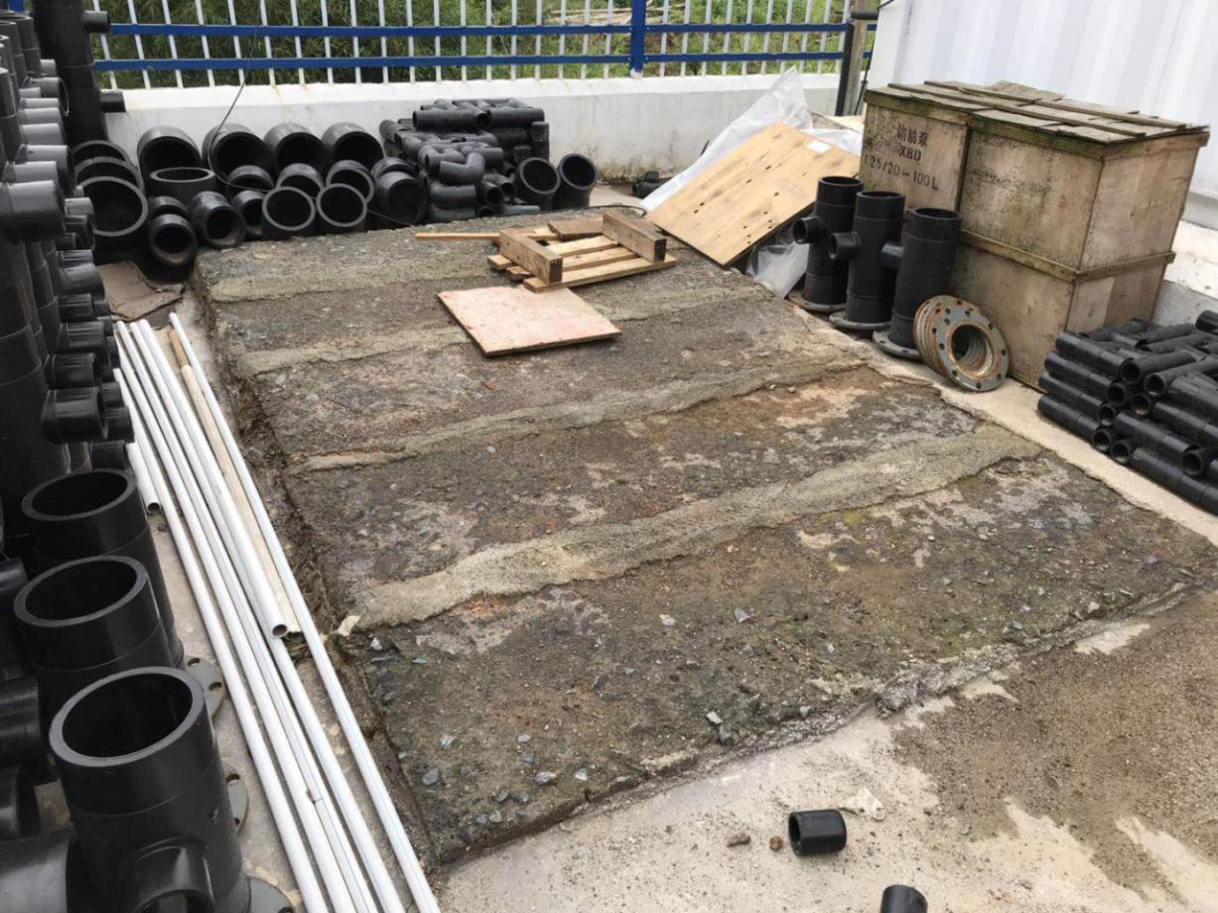
化粪池
图4-1 废水处理设施照片

4.1.2 废气
本项目产生的大气污染物主要为发电机组产生的废气。发电机组产生的废气经脱硝装置处理后15米高排气筒外排。
SCR脱硝装置温度控制范围为为380~420摄氏度、催化剂主要成分为钒，钒在脱销过程中起到催化作用，提高脱硝效率。在进气管路上装有尿素喷头，尿素喷头会根据我们控制系统设定喷射量喷射尿素，尿素遇高温会产生大量氨气，项目设备为封闭式设备，氨气泄露的可能性较小，具体脱硝装置简介见附件6。
废气治理/处置设施情况和废气处理设施照片，见表4-2、图4-2。
表4-2 废气治理/处置设施情况一览表
废气  名称 | 来源 | 污染物  种类 | 排放  形式 | 治理  设施 | 工艺 | 排气筒高度及内直径 | 排放  去向 | 治理设施开孔情况
有组织废气 | 发电机 | 二氧化硫、氮氧化物 | 有组织 | 脱硝装置 | 废气→脱硝装置处理后→15米排气筒 | 高度15米，内径35cm，额定风量3000 | 周围环境大气 | 已开孔
无组织废气 | 发电机 | 甲烷、臭气浓度、氨、硫化氢 | 无组织 | 自然通风 | / | / | 周围环境大气 | /

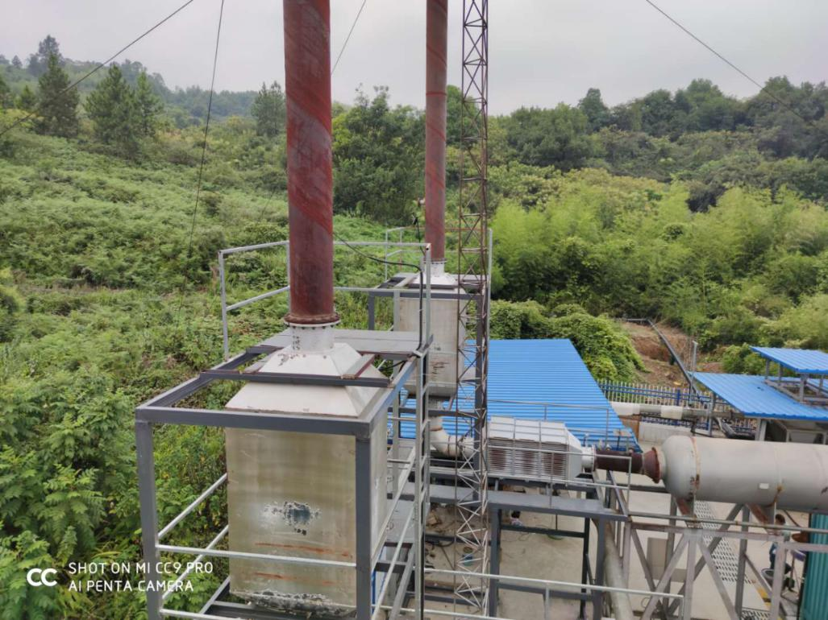
脱硝装置
图4-2 废气处理设施照片

4.1.3 噪声
本项目在正常生产情况下，噪声主要来源于发电机组运行产生的噪声等。主要设备噪声治理见表4-3。
表4-3 噪声治理设施情况一览表
序号 | 高噪声设备 | 设备数量（台） | 设备源强  [dB(A)] | 治理措施 | 治理后源强  [dB(A)]
1 | 罗茨风机 | 3 | 90～100 | 基础减振、消声，建设隔声厂房 | 70
2 | 发电机组 | 3 | 95 | 全封闭结构 | 75
3 | 各类泵 | 若干 | 70～85 | 加隔声罩、减振 | 60～70

4.1.4 固（液）体废物
（1）废滤芯材料：填埋气预处理系统半年更换一次过滤材料，产生的废滤网、滤芯混入生活垃圾，送至垃圾填埋场填埋。
（2）脱硝工艺催化剂更换后的废弃物：SCR 脱硝催化剂通常采用“2+1”的安装方式，正常的催化剂使用寿命为 2 年左右，在第三年开始就会有废脱硝催化剂产生，年平均产量约为 0.3t/a。更换后的废烟气脱硝催化剂有有资质单位即时带走，不在厂内暂存。
（3）废机油及废油桶：产生量约 0.2t/a，集中收集于危废暂存处暂存，委托交由衡阳湘环废物矿油收集有限公司处置。
（4）含油抹布：主要为擦拭机器产生，产生量为 0.1t/a，按《国家危险废物名录》（2016 年 8 月 1 日期施行）附录管理规定，“废弃的含油抹布，劳保用品，豁免环节为全部环节，豁免条件未混入生活垃圾，全过程不按照危险废物管理”。因此，本项目产生的含油抹布不按危废管理，收集后送至垃圾填埋场填埋。
（5）生活垃圾
本项目有职工10 人，本项目生活垃圾产生量为 3.65t/a。生活垃圾收集后直接送至垃圾填埋场填埋。危险废物暂存于危废暂存间后交由衡阳湘环废物矿油收集有限公司处置。
固（液）体废物的处置措施，见表3.6-5。
表3.6-5 固（液）废处理/处置情况一览表
固（液）体废物名称 | 性质 | 产生量  （t/a） | 处理处置量（t/a） | 处理处置  方式 | 固（液）体废物暂存与污染防治 | 委外处置合同及资质
生活垃圾 | 生活垃圾 | 3.65 | 3.65 | 分类收集 | 分类收集后送至垃圾填埋场填埋 | /
废滤芯材料 | 一般固废 | 0.02 | 0.02 | 统一收集 | 分类收集后送至垃圾填埋场填埋 | /
含油抹布 | 一般固废 | 0.1 | 0.1 | 统一收集 | 分类收集后送至垃圾填埋场填埋 | /
废机油及废油桶 | 危险废物 | 0.2 | 0.2 | 暂存于危废暂存间 | 交由衡阳湘环废物矿油收集有限公司处置 | 已签订协议，详见附件5
脱硝工艺催化剂更换后的废弃物 | 危险废物 | 0.3 | 0.3 | 暂存于危废暂存间 | 交由衡阳湘环废物矿油收集有限公司处置 | 已签订协议，详见附件5

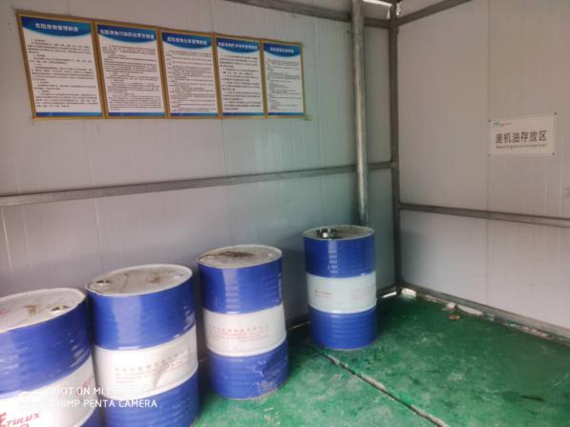 | 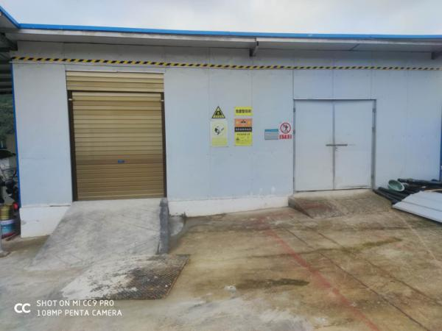
危废暂存间

4.2 其他环境保护设施

4.2.3 环保设施投资及“三同时”落实情况
该项目实际总投资1500万元、环保投资46万元，环保投资占总投资额的3.07%，项目环保“三同时”制度及各项环保设施实际投资情况见表4-6。
表4-6 项目环保投资及“三同时”制度落实一览表
工程内容 |  | 防治措施 | 原有项目投资(万元） | 现有项目投资（万元） | 实际投资  （万元）
大气污染防治 | SO₂、NO_{X} | 1 套SCR 脱硝装置+15m 排气筒 | / | 14 | 45(3套SCR 脱硝装置+15m 排气筒)
水污染防治 | 生活污水 | 化粪池 | 3 | / | /
噪声污染控制 | 噪声 | 选用低噪声设备，采取隔声、减震等措施 | 15 | 1 | 1
固体废物 | 生活垃圾 | 垃圾桶收集后交由乡镇环卫部门清运处理 | 0.5 | 0 | 0
固体废物 | 一般固废 | 分类收集，合理处置 | 0.5 | 0 | 0
固体废物 | 危险废物 | 规范设置一个占地约 10m² 的危险废物贮存车间，委托相关资质单位代为处置，建立台账 | 4 | 0 | 0
风险防范措施 |  | / | 15 | 0 | 0
总计 |  |  | 23 | 15 | 46
项目环评批复落实情况详见下表。
表4-7 批复落实情况
环评批复意见 | 落实情况
废水：主要为生活废水。扩建项目无新增员工无新增废水，则扩建后项目于原项目一致；项目生活排水量为438m³/a，经化粪池处理后送入填埋场内污水处理站，处理达标后经小溪排放舂陵水。 | 项目无生产废水产生，主要为生活废水，项目生活排水量为438m³/a，经化粪池处理后送入填埋场内污水处理站，处理达标后经小溪排放舂陵水。
废气：主要为发电机组燃烧发电产生的烟气。项目设置一套SCR脱硝装置，脱硝工艺还原剂为尿素，其原理为利用尿素溶液中的NH₃与烟气中的NO₂在催化剂作用下发生还原反应，生成N₂和H₂O，项目SCR脱硝装置设计处理效率为50%，项目尾气经SCR脱硝装置处理后通过空气风机引至一根15米高排气筒（内径50cm）高空达标排放。 | 项目废气主要为发电机组燃烧发电产生的烟气。项目设置一套SCR脱硝装置，脱硝工艺还原剂为尿素，其原理为利用尿素溶液中的NH₃与烟气中的NO₂在催化剂作用下发生还原反应，生成N₂和H₂O，项目SCR脱硝装置设计处理效率为50%，项目尾气经SCR脱硝装置处理后通过空气风机引至一根15米高排气筒（内径50cm）高空达标排放。
噪声：主要为机械设备工作噪声，项目对噪声设备和装置采取消声、隔声降噪、距离衰减等措施，做到厂界噪声达标排放。 | 项目主要为机械设备工作噪声，项目对噪声设备和装置采取消声、隔声降噪、距离衰减等措施。
固体废物：主要有过滤器定期更换的废滤芯材料、脱硝工艺催化剂更换后的废弃物、发电机措施的废机油及废机油桶与含油抹布及员工生活垃圾。废滤芯材料、含油抹布、生活垃圾收集后送至垃圾填埋场填埋；废机油及废机油桶、脱硝工艺催化剂定期交由有资质单位的清运处理处置。 | 项目主要有过滤器定期更换的废滤芯材料、脱硝工艺催化剂更换后的废弃物、发电机措施的废机油及废机油桶与含油抹布及员工生活垃圾。废滤芯材料、含油抹布、生活垃圾收集后送至垃圾填埋场填埋；废机油及废机油桶、脱硝工艺催化剂定期交由交由衡阳湘环废物矿油收集有限公司的清运处理处置。
加强环境风险管理，避免突发事故对环境造成污染 | 项目已加强环境风险管理，避免突发事故对环境造成污染
根据本项目污染物排放情况，建议改扩建完成后总排放的总量控制指标：SO₂为1.02t/a，NO₂为2.9t/a。原有项目年排放量：SO₂为0.51t/a，NO₂为2.9t/a；新增SO₂为0.51t/a，NO₂不变，建设单位需办理总量指标 | 根据验收监测期间的数据计算，二氧化硫的排放量为0.016t/a，氮氧化物的排放量为1.38t/a，满足排污许可证总量二氧化硫≤1.02t/a，氮氧化物≤2.9t/a的要求。

4.2.1 环境风险防范设施
项目已制定环境风险应急预案。

4.2.2 其他设施
（1）“以新代老”改造工程
本项目建设性质为新建，不涉及“以新带老”改造工程。
（2）关停或拆除现有工程
本项目为新建项目，不涉及关停或拆除现有工程的情况。
（3）淘汰落后生产装置
根据《产业结构调整指导目录（2013年修正），本项目不属于其中的鼓励类、限制类、淘汰类，属于允许类项目；根据《部分工业行业淘汰落后生产工艺装备和产品指导目录（2010年本）》，本项目使用的生产设备均不属于淘汰类。因此，本项目不存在淘汰落后生产装置的情况。
（4）生态恢复工程
本项目不涉及生态恢复工程。
（5）绿化工程
本项目占地面积2000平方米，绿化面积约10平方米，绿化率为0.50%。
（6）边坡防护工程
本厂区不涉及边坡防护工程。

5 建设项目环评报告表的主要结论建议及审批意见

5.1 项目建设项目环评报告表的主要结论与建议

5.1.1 环评报告表结论
综上所述，建设项目符合国家产业政策的要求，有良好的环境效益和社会效益，在建设方严格执行国家环境保护“三同时”制度、严格落实耒阳市环境管理的相关规章制度、认真落实本报告表提出的防治污染措施的前提下，从环境保护角度考虑本项目可行。

5.1.2 环评报告表建议
建设单位应尽快落实本报告提出的环境保护措施，要求做到与建设项目同时设计、同时施工、同时投入运行。
1、要严格执行建设项目“三同时”制度，在项目投产时同时落实各项环保治理措施。
2、加强设备检修，使设备处于良好的运行状态，减少污染物的产生；
3、加强内部人员的管理，树立环保和安全防范意识，并由专人通过培训负责环保和安全防范工作。为车间生产操作人员配备必要的劳动保护用品，定期进行健康体检。

5.2 审批部门审批决定
2019年12月31日，耒阳市环境保护局以“耒环评[2019]74号文”批准了《耒阳市南京垃圾处置场填埋气综合利用扩建项目环境影响报告表》。批复详见附件1。

6 验收执行标准
本项目验收的执行标准，均执行最新颁布的的环境质量标准。原则上执行环境报告表（表）及其审批部门审批决定所规定的污染物排放标准，在环境报告表（表）审批之后发布或修订的标准对建设项目执行该标准有明确时限要求的，按新发布或修订的标准执行。本次验收的执行标准如下：

6.1 污染物排放标准

6.1.1 废气
本项目外排废气执行《大气污染物综合排放标准》(GB 16297-1996)表2中排放标准，《恶臭污染物排放标准》（GB 14554-1993）表1中二级新改扩建标准，《生活垃圾填埋场控制标准》（GB 16889-2008），具体标准值见表6-1。
表6-1 废气排放标准
类别 | 污染因子 | 排放限值（mg/m³） | 排放速率（kg/h） | 标准号及标准等级
有组织废气 | 二氧化硫 | 550 | 2.6 | 《大气污染物综合排放标准》(GB 16297-1996)表2中二级标准限值
有组织废气 | 氮氧化物 | 240 | 0.77 | 《大气污染物综合排放标准》(GB 16297-1996)表2中二级标准限值
无组织废气 | 甲烷 | 0.1（%） | / | 《生活垃圾填埋场控制标准》（GB 16889-2008）
无组织废气 | 臭气浓度 | 20 | / | 《恶臭污染物排放标准》（GB 14554-1993）表1中二级新改扩建标准
无组织废气 | 氨 | 1.5 | / | 《恶臭污染物排放标准》（GB 14554-1993）表1中二级新改扩建标准
无组织废气 | 硫化氢 | 0.06 | / | 《恶臭污染物排放标准》（GB 14554-1993）表1中二级新改扩建标准

6.1.2 厂界环境噪声
本项目噪声排放执行《工业企业厂界环境噪声排放标准》（GB 12348-2008）中2类标准。具体标准值见表6-2。
表6-2 厂界环境噪声排放标准
类别 | 时段 | 限值dB(A) | 区域 | 标准号
厂界环境噪声 | 昼间 | 60 | 2类 | 《工业企业厂界环境噪声排放标准》（GB 12348-2008）
厂界环境噪声 | 夜间 | 50 | 2类 | 《工业企业厂界环境噪声排放标准》（GB 12348-2008）

6.2污染物总量控制指标
根据项目环评批复本改扩建完成后总排放的总量控制指标：SO₂为1.02t/a，NO₂为2.9t/a。

7 验收监测内容

7.1 环境保护设施调试运行效果

7.1.1污染物监测

7.1.1.1 废气
废气监测内容，见表7-1。
表7-1 废气监测内容
类别 | 监测点位 | 监测项目 | 监测频次
有组织废气 | ◎3废气排气筒进出口 | 二氧化硫、氮氧化物 | 3次/天，连续监测2天
无组织废气 | ○1#厂界上风向 | 甲烷、臭气浓度、氨、硫化氢 | 3次/天，连续监测2天
无组织废气 | ○2#厂界下风向 | 甲烷、臭气浓度、氨、硫化氢 | 3次/天，连续监测2天
无组织废气 | ○3#厂界下风向 | 甲烷、臭气浓度、氨、硫化氢 | 3次/天，连续监测2天

7.1.1.2 厂界噪声
厂界噪声监测内容，见表7-2。
表7-2 厂界噪声监测内容
类别 | 监测点位 | 监测项目 | 监测频次
厂界噪声 | ▲1#厂界东侧外1m处 | 噪声Leq（A） | 昼间、夜间各监测1次，连续监测2天
厂界噪声 | ▲2#厂界南侧外1m处 | 噪声Leq（A） | 昼间、夜间各监测1次，连续监测2天
厂界噪声 | ▲3#厂界西侧外1m处 | 噪声Leq（A） | 昼间、夜间各监测1次，连续监测2天
厂界噪声 | ▲4#厂界北侧外1m处 | 噪声Leq（A） | 昼间、夜间各监测1次，连续监测2天

8 质量保证及质量控制

8.1废气监测方法及仪器
废气分析方法与检测仪器见表8-1。

表8-1 废气分析方法与检测仪器
类别 | 监测项目 | 监测方法及依据 | 检测仪器 | 检出限
有组织废气 | 二氧化硫 | 固定污染源排气中二氧化硫的测定 定电位电解法 （HJ/T 57-2017） | YQ3000-C全自动烟尘（气）测试仪，JKCY-033 | 3mg/m³
有组织废气 | 氮氧化物 | 固定污染源废气 氮氧化物的测定 定电位电解法 （HJ 693-2014） | YQ3000-C全自动烟尘（气）测试仪，JKCY-033 | 3mg/m³
无组织废气 | 甲烷 | 环境空气 总烃，甲烷和非甲烷总烃的测定 气相色谱法 （HJ 604-2017） | GC9790Ⅱ气相色谱仪，JKFX-072 | 0.06mg/m³
无组织废气 | 臭气浓度 | 空气质量 恶臭的测定 三点比较式臭袋法 （GB/T 14675-1993） | 3L气袋 | 10（无量纲）
无组织废气 | 硫化氢 | 亚甲基蓝分光光度法《空气和废气监测分析方法》(第四版增补版)  国家环境保护总局2003年 | UV-5100紫外可见分光光度计，JKFX-011 | 0.001mg/m³
无组织废气 | 氨 | 环境空气和废气 氨的测定 纳氏试剂分光光度法 (HJ 533-2009) | UV-5100紫外可见分光光度计，JKFX-011 | 0.01mg/m³

8.2噪声监测方法及仪器
噪声监测方法与检测仪器见表8-2。
表8-2 噪声监测分析方法与检测仪器
监测项目 | 使用仪器 | 监测分析方法 | 准确度（灵敏度）
厂界环境噪声 | AWA5688型多功能  声级计，JKCY-017 | 《工业企业厂界环境噪声排放标准》（GB 12348-2008） | 0.1

8.3质量保证
（1）现场采样和监测必须保证生产及设备正常运转，环保处理设施正常运行。
（2）监测人员经过持证上岗考核并持有合格证书持证上岗。
（3）现场测试仪器在测试前进行校准，并保证仪器在有效检定期内。
（4）按照国家和行业标准合理布设监测点位，保证各点位布设的科学性和可比性。
（5）现场采样和测试严格按照《验收监测方案》进行，并对验收监测期间发生的各种异常情况进行详细记录，未能按《验收监测方案》进行现场采样和测试的，对原因进行详细说明。
（6）为保证监测数据准确可靠，在样品的采集、保存、实验室分析和数据计算的全过程均按照《环境监测技术规范》等国家有关技术规定和标准的要求进行质量保证。
（7）按国家标准和监测技术规范有关要求进行数据处理和填报监测记录和分析测试结果，并按有关规定和要求进行三级审核。
（8）噪声测量前后测量仪器均经校准，灵敏度相差不大0.5dB(A)。监测时测量仪器配置防风罩，风速＞5m/s停止测试，噪声校准结果详见表8-3。
表8-3 噪声仪器校验表
校准日期 | 声级计校准型号 | 声级计仪器编号 | 检测前校准值dB(A) | 检测后校准值dB(A) | 前后差值dB(A)
2020.9.7 | SC-05 | JKCY-073 | 93.8 | 93.8 | 0
2020.9.8 | SC-05 | JKCY-073 | 93.8 | 93.8 | 0

9 验收监测结果

9.1 生产工况
湖南精科检测有限公司于2020年9月7日~9月8日对耒阳百川畅银新能源有限公司进行了竣工环境保护验收监测。验收监测期间，项目运行正常。

9.2 环境保护设施调试效果

9.2.1 污染物达标排放监测结果

9.2.1.1 废气监测结果
监测期间气象情况见表9-2，废气监测结果见表9-1，表9-3，监测点位见附图3。
有组织排放废气监测期间监测结果如下：
表9-1 有组织废气监测结果一览表
监测  项目 | 监测时间及监测项目 |  |  | 监测结果 |  |  | 标准  限值 | 是否  达标
监测  项目 |  |  |  | 第一次 | 第二次 | 第三次 | 标准  限值 | 是否  达标
◎3废气  排气筒进口 | 2020.9.7 | 标干风量（m³/h） |  | 1029 | 1018 | 1089 | / | /
◎3废气  排气筒进口 | 2020.9.7 | 含氧量（%） |  | 4.9 | 4.7 | 4.8 | / | /
◎3废气  排气筒进口 | 2020.9.7 | 二氧化硫 | 实测浓度（mg/m³） | 12 | 15 | 16 | / | /
◎3废气  排气筒进口 | 2020.9.7 | 二氧化硫 | 排放速率（kg/h） | 0.0123 | 0.0153 | 0.0174 | / | /
◎3废气  排气筒进口 | 2020.9.7 | 氮氧化物 | 实测浓度（mg/m³） | 657 | 665 | 646 | / | /
◎3废气  排气筒进口 | 2020.9.7 | 氮氧化物 | 排放速率（kg/h） | 0.6761 | 0.6770 | 0.7035 | / | /
◎3废气  排气筒进口 | 2020.9.8 | 标干风量（m³/h） |  | 1065 | 985 | 1018 | / | /
◎3废气  排气筒进口 | 2020.9.8 | 含氧量（%） |  | 4.7 | 4.5 | 4.6
◎3废气  排气筒进口 | 2020.9.8 | 二氧化硫 | 实测浓度（mg/m³） | 11 | 16 | 14 | / | /
◎3废气  排气筒进口 | 2020.9.8 | 二氧化硫 | 排放速率（kg/h） | 0.0117 | 0.0158 | 0.0143 | / | /
◎3废气  排气筒进口 | 2020.9.8 | 氮氧化物 | 实测浓度（mg/m³） | 661 | 651 | 639 | / | /
◎3废气  排气筒进口 | 2020.9.8 | 氮氧化物 | 排放速率（kg/h） | 0.7040 | 0.6412 | 0.6505 | / | /
◎3废气  排气筒出口 | 2020.9.7 | 标干风量（m³/h） |  | 1423 | 1380 | 1480 | / | /
◎3废气  排气筒出口 | 2020.9.7 | 含氧量（%） |  | 5.7 | 5.6 | 5.4 | / | /
◎3废气  排气筒出口 | 2020.9.7 | 二氧化硫 | 实测浓度（mg/m³） | 3L | 3L | 3L | 550 | 是
◎3废气  排气筒出口 | 2020.9.7 | 二氧化硫 | 排放速率（kg/h） | / | / | / | 2.6 | 是
◎3废气  排气筒出口 | 2020.9.7 | 氮氧化物 | 实测浓度（mg/m³） | 124 | 127 | 119 | 240 | 是
◎3废气  排气筒出口 | 2020.9.7 | 氮氧化物 | 排放速率（kg/h） | 0.176 | 0.175 | 0.176 | 0.77 | 是
◎3废气  排气筒出口 | 2020.9.8 | 标干风量（m³/h） |  | 1402 | 1460 | 1442 | / | /
◎3废气  排气筒出口 | 2020.9.8 | 含氧量（%） |  | 5.3 | 5.5 | 5.6 | / | /
◎3废气  排气筒出口 | 2020.9.8 | 二氧化硫 | 实测浓度（mg/m³） | 3L | 3L | 3L | 550 | 是
◎3废气  排气筒出口 | 2020.9.8 | 二氧化硫 | 排放速率（kg/h） | / | / | / | 2.6 | 是
◎3废气  排气筒出口 | 2020.9.8 | 氮氧化物 | 实测浓度（mg/m³） | 126 | 131 | 118 | 240 | 是
◎3废气  排气筒出口 | 2020.9.8 | 氮氧化物 | 排放速率（kg/h） | 0.177 | 0.191 | 0.170 | 0.77 | 是
注：1.标准限值执行《大气污染物综合排放标准》(GB 16297-1996)表2中二级标准；
2.排气筒高度为15m。
由表9-1可知，验收监测期间，项目有组织废气监测项目中二氧化硫、氮氧化物监测结果监测结果符合《大气污染物综合排放标准》(GB 16297-1996)表2中二级标准。

表9-2 监测期间气象条件记录表
采样点位 | 采样日期 | 温度（℃） | 气压（kPa） | 风向 | 风速（m/s）
厂界上风向1# | 2020.9.7 | 26.2 | 100.2 | 南 | 1.5
厂界上风向1# | 2020.9.8 | 26.3 | 100.2 | 南 | 1.5
厂界下风向2# | 2020.9.7 | 26.3 | 100.2 | 南 | 1.5
厂界下风向2# | 2020.9.8 | 26.4 | 100.2 | 南 | 1.5
厂界下风向3# | 2020.9.7 | 26.2 | 100.2 | 南 | 1.5
厂界下风向3# | 2020.9.8 | 26.2 | 100.2 | 南 | 1.5
表9-3 无组织废气监测结果
监测日期 | 检测项目 | 检测频次 | 检测结果（mg/m³） |  |  | 最大值 | 标准  限值
监测日期 | 检测项目 | 检测频次 | 第1次 | 第2次 | 第3次 | 最大值 | 标准  限值
2020.9.7 | 甲烷（%） | 厂界  上风向1# | 0.00099 | 0.00098 | 0.00100 | 0.00207 | 0.1
2020.9.8 | 甲烷（%） | 厂界  上风向1# | 0.00099 | 0.00094 | 0.00090 | 0.00207 | 0.1
2020.9.7 | 甲烷（%） | 厂界  下风向2# | 0.00190 | 0.00189 | 0.00182 | 0.00207 | 0.1
2020.9.8 | 甲烷（%） | 厂界  下风向2# | 0.00207 | 0.00200 | 0.00195 | 0.00207 | 0.1
2020.9.7 | 甲烷（%） | 厂界  下风向3# | 0.00193 | 0.00203 | 0.00196 | 0.00207 | 0.1
2020.9.8 | 甲烷（%） | 厂界  下风向3# | 0.00189 | 0.00190 | 0.00193 | 0.00207 | 0.1
2020.9.7 | 臭气浓度 | 厂界  上风向1# | 11 | 13 | 12 | 18 | 20
2020.9.8 | 臭气浓度 | 厂界  上风向1# | 11 | 12 | 11 | 18 | 20
2020.9.7 | 臭气浓度 | 厂界  下风向2# | 14 | 16 | 15 | 18 | 20
2020.9.8 | 臭气浓度 | 厂界  下风向2# | 15 | 15 | 16 | 18 | 20
2020.9.7 | 臭气浓度 | 厂界  下风向3# | 16 | 18 | 17 | 18 | 20
2020.9.8 | 臭气浓度 | 厂界  下风向3# | 15 | 18 | 17 | 18 | 20
2020.9.7 | 氨 | 厂界  上风向1# | 0.06 | 0.09 | 0.07 | 0.21 | 1.5
2020.9.8 | 氨 | 厂界  上风向1# | 0.09 | 0.11 | 0.08 | 0.21 | 1.5
2020.9.7 | 氨 | 厂界  下风向2# | 0.12 | 0.17 | 0.14 | 0.21 | 1.5
2020.9.8 | 氨 | 厂界  下风向2# | 0.13 | 0.16 | 0.15 | 0.21 | 1.5
2020.9.7 | 氨 | 厂界  下风向3# | 0.14 | 0.19 | 0.16 | 0.21 | 1.5
2020.9.8 | 氨 | 厂界  下风向3# | 0.12 | 0.21 | 0.18 | 0.21 | 1.5
2020.9.7 | 硫化氢 | 厂界  上风向1# | 0.005 | 0.009 | 0.006 | 0.015 | 0.06
2020.9.8 | 硫化氢 | 厂界  上风向1# | 0.006 | 0.008 | 0.005 | 0.015 | 0.06
2020.9.7 | 硫化氢 | 厂界  下风向2# | 0.008 | 0.012 | 0.010 | 0.015 | 0.06
2020.9.8 | 硫化氢 | 厂界  下风向2# | 0.009 | 0.011 | 0.011 | 0.015 | 0.06
2020.9.7 | 硫化氢 | 厂界  下风向3# | 0.011 | 0.015 | 0.013 | 0.015 | 0.06
2020.9.8 | 硫化氢 | 厂界  下风向3# | 0.010 | 0.014 | 0.012 | 0.015 | 0.06
注：①臭气浓度、氨、硫化氢参考《恶臭污染物排放标准》（GB 14554-1993）表1中二级新改扩建标准；②甲烷参考《生活垃圾填埋场控制标准》（GB 16889-2008）表中第9.2.1条：填埋工作面上2m以下高度范围内甲烷的体积百分比应不大于0.1%。
由表9-3可知，验收监测期间，项目无组织废气监测项目中甲烷监测结果符合《生活垃圾填埋场控制标准》（GB 16889-2008）标准，臭气浓度、氨、硫化氢监测结果符合《恶臭污染物排放标准》（GB 14554-1993）表1中二级新改扩建标准。

9.2.1.2厂界噪声监测结果
噪声监测结果见表9-4，监测点位置见附图3。
表9-4 厂界噪声监测结果
检测点位 | 检测日期 | 昼间检测结果Leq[dB(A)] | 夜间检测结果Leq[dB(A)] | 昼间标准限值[dB(A)] | 夜间标准限值[dB(A)] | 是否达标
厂界东 | 2020.9.7 | 53.2 | 42.4 | 60 | 50 | 是
厂界东 | 2020.9.8 | 54.5 | 46.5 | 60 | 50 | 是
厂界南 | 2020.9.7 | 55.0 | 45.0 | 60 | 50 | 是
厂界南 | 2020.9.8 | 55.5 | 46.3 | 60 | 50 | 是
厂界西 | 2020.9.7 | 55.0 | 45.0 | 60 | 50 | 是
厂界西 | 2020.9.8 | 54.8 | 44.6 | 60 | 50 | 是
厂界北 | 2020.9.7 | 59.3 | 44.9 | 60 | 50 | 是
厂界北 | 2020.9.8 | 58.9 | 44.3 | 60 | 50 | 是
注：标准执行《工业企业厂界环境噪声排放标准》（GB12348-2008）2类标准。
由表9-4可知，验收监测期间，项目厂界东、南、西、北侧监测点（▲1、▲2、▲3、▲4）昼间厂界噪声监测结果均符合《工业企业厂界环境噪声排放标准》（GB12348-2008）2类标准。

9.3 污染物排放总量核算
污染物排放总量核算，见表9-5。
表9-5 污染物排放总量控制核算（单位：t/a）
项目 | 环评批复 | 验收计算产生量 | 达标情况
二氧化硫 | 1.02 | 0.016 | 达标
氮氧化物 | 2.9 | 1.38 | 达标
注：项目二氧化硫未检出，浓度按检出限的一半计算
污染物排放总量计算方法如下：
排放速率×年工作时间×10⁻³
二氧化硫：0.00222×7200×10⁻³
氮氧化物：0.191×7200×10⁻³
由表9-5可知，根据验收监测期间的数据计算，二氧化硫的排放量为0.016t/a，氮氧化物的排放量为1.38t/a，满足排污许可证总量二氧化硫≤1.02t/a，氮氧化物≤2.9t/a的要求。

9.4 环保设施去除效率监测结果
本项目运营期产生的环境影响主要来自废气，因此本次验收对项目废气治理措施进出口污染物浓度进行了监测，并根据监测结果进行主要污染物的去除率计算，其具体数据情况如下：
表9-6 项目废气治理设施去除效率计算内容一览表
监测项目 |  | 2020.9.7 |  |  | 2020.9.8
 |  | 进口浓度（mg/m³） | 出口浓度（mg/m³） | 去除效率（%） | 进口浓度（mg/m³） | 出口浓度（mg/m³） | 去除效率（%）
二氧化硫 | 第一次 | 12 | 3L | / | 11 | 3L | /
二氧化硫 | 第二次 | 15 | 3L | / | 16 | 3L | /
二氧化硫 | 第三次 | 16 | 3L | / | 14 | 3L | /
氮氧化物 | 第一次 | 657 | 124 | 81.13% | 661 | 126 | 80.94%
氮氧化物 | 第二次 | 665 | 127 | 80.90% | 651 | 131 | 79.88%
氮氧化物 | 第三次 | 646 | 119 | 81.58% | 639 | 118 | 81.53%
由上表可知：验收监测期间，废气处理效率为79.88%~81.58%。

10 环境管理检查结果

10.1 环保审批手续履行情况
2019年10月，河南百川畅银实业有限公司委托江苏新清源环保有限公司编制了《耒阳市南京垃圾处置场填埋气综合利用扩建项目环境报告表》，2019年12月31日，耒阳市环境保护局以“耒环评[2019]74号文”批准了《耒阳市南京垃圾处置场填埋气综合利用扩建项目环境影响报告表》。本项目环评及批复手续履行完整。

10.2 环保档案资料管理情况
本项目环境保护档案资料主要有：环境影响报告表及其批复、环境管理制度等。根据现场了解，本项目的环保档案资料均由建设单位安全环保部负责保存，资料齐全。

10.3 环保管理机构及环保管理制度建立情况
河南百川畅银实业有限公司设立了专人对企业的环保、健康、消防、安全等制度进行管理与监督、执行，公司制定了《企业环境管理制度》，将环境保护职责进行分解、落实到有关责任部门和相关人员。

10.4 环保设施建设、管理及运行情况
根据现场踏勘情况，本项目主要安装的环保设施有：
（1）针对项目废水，建设单位已建设化粪池（容积为8m³）；
（2）针对项目废气，建设单位已建设SCR脱硝+15米高排气筒；
以上环保设施均已建设完成并运转正常，建设单位同步进行环保设施运行记录。同时，本项目于厂内设置厂区绿化，加强区域生态保护。

10.5 排污口规范化情况检查
本项目废气通过厂区相关废气处理设施+排气筒处理后排放，排气筒已设置了监测孔等。

10.6 施工期及试运行期扰民事件调查
经项目周边群众走访及现场踏勘得知，本项目施工期及试运行期间未造成较大环境影响，无遗留环境问题，未造成扰民事件。

10.7 防护距离内居民搬迁落实情况
根据环评及批复要求，项目环境防护距离内未发现新建学校、医院、住宅等环境敏感点。

11 验收监测结论

11.1 环保设施调试运行效果

11.1.1 污染物达标排放监测结论

11.1.1.1 废水
本项目无生产废水外排，营运期废水主要为员工生活废水。生活废水经化粪池（容积为8m³）处理后依托填埋场内污水处理站处理后排放舂陵水。

10.1.1.2 废气
验收监测期间，项目有组织废气监测项目中二氧化硫、氮氧化物监测结果监测结果符合《大气污染物综合排放标准》(GB 16297-1996)表2中二级标准，项目无组织废气监测项目中甲烷监测结果符合《生活垃圾填埋场控制标准》（GB 16889-2008）标准，臭气浓度、氨、硫化氢监测结果符合《恶臭污染物排放标准》（GB 14554-1993）表1中二级新改扩建标准。

11.1.1.3 厂界噪声
项目厂界东、南、西、北侧监测点（▲1、▲2、▲3、▲4）昼间、夜间厂界噪声监测结果均符合《工业企业厂界环境噪声排放标准》（GB12348-2008）2类标准。

11.1.1.4 固（液）体废物
项目产生的固体废物主要员工的生活垃圾和预处理系统产生的少量杂质，分类收集后送至垃圾填埋场填埋处置。
以上固（液）体废物，均得到了合理处置，实现了固（液）体废物的减量化、无害化及综合利用。

11.1.1.5污染物排放总量核算
根据验收监测期间的数据计算，二氧化硫的排放量为0.016t/a，氮氧化物的排放量为1.38t/a，满足排污许可证总量二氧化硫≤1.02t/a，氮氧化物≤2.9t/a的要求。

11.2环境管理、环保审批、验收手续执行情况检查
建设单位依据国家有关环保政策的要求，于2019年10月，江苏新清源环保有限公司编制了《耒阳市南京垃圾处置场填埋气综合利用扩建项目环境报告表》，2019年12月31日，耒阳市环境保护局以“耒环评[2019]74号文”对《耒阳市南京垃圾处置场填埋气综合利用扩建项目环境影响报告表》予以批复，详见附件1。项目从项目立项，环境影响评价，环境影响评价审批，设计、施工和试生产期的各项环保审批手续及有关资料齐全，验收监测期间各项污染物处理设施均正常运行。
本项目日常环境管理工作和环保设施的日常维修和管理由专人负责；制定了环保管理制度。

11.3结论和建议

11.3.1总体结论
项目基本执行了国家环境管理制度，并按建设项目竣工环境保护验收制度要求进行建设；项目正常营运期间废气、废水、噪声等经采取合理有效的治理措施后，均可做到达标排放，对周围环境影响较小，固体废弃物能够合理处置不排放。基本落实了环评和环评审批中的要求，满足竣工环保验收要求。

11.4.2建议
（1）加强环保设施的管理、维护工作，确保各项外排污染物长期、稳定达标排放；
（2）加强环境风险防范措施和应急演练，防范风险事故发生，确保安全生产。
（3）加强项目固废储存、运输和管理工作，按相关标准要求落实危废储存场建设管理措施。

12 建设项目竣工环境保护“三同时”验收登记表
建设项目工程竣工环境保护“三同时”验收登记表

填表单位（盖章）： 填表人（签字）： 项目经办人（签字）：
建设项目 | 项目名称 |  |  | 耒阳市南京垃圾处置场填埋气综合利用扩建项目 |  |  |  |  |  |  | 项目代码 |  |  | / | 建设地点 |  | 耒阳市南京镇回龙村垃圾填埋场内
建设项目 | 行业类别（分类管理名录） |  |  | D 4419其他能源发电 |  |  |  |  |  |  | 建设性质 |  |  | ☑新建□改扩建□技改 | 厂区中心经度/纬度 |  | 东经112°40´27.18"，北纬26°22´24.16"
建设项目 | 设计生产能力 |  |  | 年发电量为2162×10⁴kwh/年 |  |  |  |  |  |  | 实际生产能力 |  |  | 年发电量为1621.5×10⁴kwh/年 | 环评单位 |  | 江苏新清源环保有限公司
建设项目 | 环评文件审批机关 |  |  | 耒阳市环境保护局 |  |  |  |  |  |  | 审批文号 |  |  | 耒环评[2019]74号 | 环评文件类型 |  | 环境报告表
建设项目 | 开工日期 |  |  | 2020年1月 |  |  |  |  |  |  | 竣工日期 |  |  | 2020年8月 | 排污许可证申领时间 |  | /
建设项目 | 环保设施设计单位 |  |  | / |  |  |  |  |  |  | 环保设施施工单位 |  |  | / | 本工程排污许可证编号 |  | /
建设项目 | 验收单位 |  |  | 耒阳百川畅银新能源有限公司 |  |  |  |  |  |  | 环保设施监测单位 |  |  | / | 验收监测时工况 |  | /
建设项目 | 投资总概算（万元） |  |  | 1500 |  |  |  |  |  |  | 环保投资总概算（万元） |  |  | 15万元 | 所占比例（%） |  | 1
建设项目 | 实际总投资（万元） |  |  | 1500 |  |  |  |  |  |  | 实际环保投资（万元） |  |  | 46万元 | 所占比例（%） |  | 3.07
建设项目 | 废水治理（万元） |  |  | / | 废气治理（万元） | 45 | 噪声治理（万元） |  |  | 1 | 固体废物治理（万元） |  |  | / | 绿化及生态（万元） |  | / | 其他（万元） | /
建设项目 | 新增废水处理设施能力 |  |  | 8m³/d |  |  |  |  |  |  | 新增废气处理设施能力 |  |  | 3224m³/h | 年平均工作时 |  | 4800h
运营单位 |  |  |  | 耒阳百川畅银新能源有限公司 |  |  |  | 运营单位社会统一信用代码（或组织机构代码） |  |  |  |  |  | 91430481MA4L11P00T | 验收时间 |  | 2020年9月
污染  物排  放达  标与  总量  控制（工  业建  设项  目详填） |  | 污染物 |  | 原有排  放量(1) | 本期工程实际排放浓度(2) | 本期工程允许排放浓度(3) | 本期工程产生量(4) |  | 本期工程自身削减量(5) |  |  | 本期工程实际排放量(6) | 本期工程核定排放总量(7) | 本期工程“以新带老”削减量(8) | 全厂实际排放总量(9) | 全厂核定排放总量(10) |  | 区域平衡替代削减量(11) | 排放增减量(12)
 |  | 废水 |  | -- | -- | -- | -- |  | -- |  |  | -- | -- | -- | -- | -- |  | -- | --
 |  | 化学需氧量 |  | -- | -- | -- | -- |  | -- |  |  | -- | -- | -- | -- | -- |  | -- | --
 |  | 氨氮 |  | -- | -- | -- | -- |  | -- |  |  | -- | -- | -- | -- | -- |  | -- | --
 |  | 动植物油 |  | -- | -- | -- | -- |  | -- |  |  | -- | -- | -- | -- | -- |  | -- | --
 |  | 废气 |  | -- | -- | -- | -- |  | -- |  |  | -- | -- | -- | -- | -- |  | -- | --
 |  | 二氧化硫 |  | -- | 3L | 550 | -- |  | -- |  |  | 0.016 | 1.02 | -- | -- | -- |  | -- | --
 |  | 烟尘 |  | -- | -- | -- | -- |  | -- |  |  | -- | -- | -- | -- | -- |  | -- | --
 |  | 工业粉尘 |  | -- | -- | -- | -- |  | -- |  |  | -- | -- | -- | -- | -- |  | -- | --
 |  | 氮氧化物 |  | -- | 62 | 240 | -- |  | -- |  |  | 1.38 | 2.9 | -- | -- | -- |  | -- | --
 |  | 工业固体废物 |  | -- | -- | -- | 0.000427 |  | 0.000427 |  |  | 0 | -- | -- | -- | -- |  | -- | --
 |  | 与项目有关的其他特征污染物 | 甲苯 | -- | -- | -- | -- |  | -- |  |  | -- | -- | -- | -- | -- |  | -- | --
 |  | 与项目有关的其他特征污染物 | 二甲苯 | -- | -- | -- | -- |  | -- |  |  | -- | -- | -- | -- | -- |  | -- | --
 |  | 与项目有关的其他特征污染物 | VOCs | -- | -- | -- | -- |  | -- |  |  | -- | -- | -- | -- | -- |  | -- | --
注：1、排放增减量：（+）表示增加，（-）表示减少。2、(12)=(6)-(8)-(11)，（9）= (4)-(5)-(8)- (11) +（1）。3、计量单位：废水排放量——万吨/年；废气排放量——万标立方米/年；工业固体废物排放量—万吨/年；

附件1 建设项目环境影响评价——环评批复
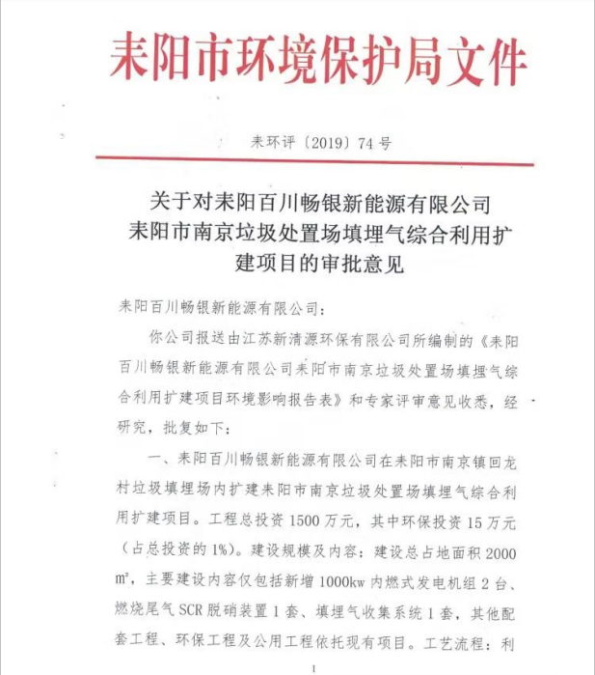
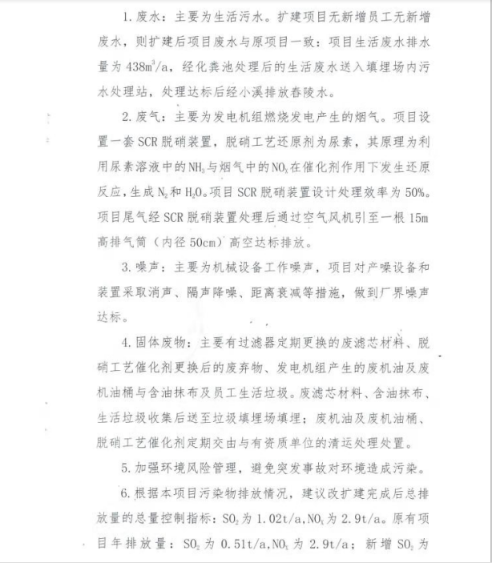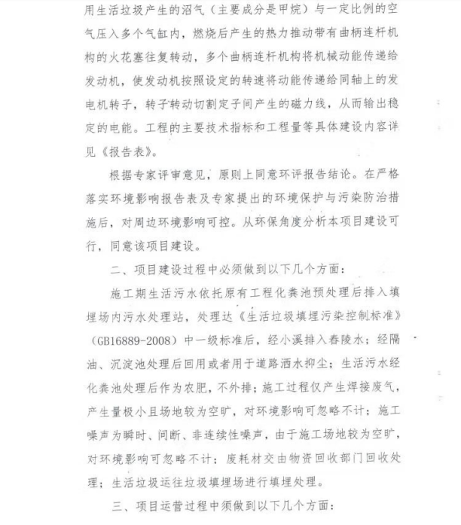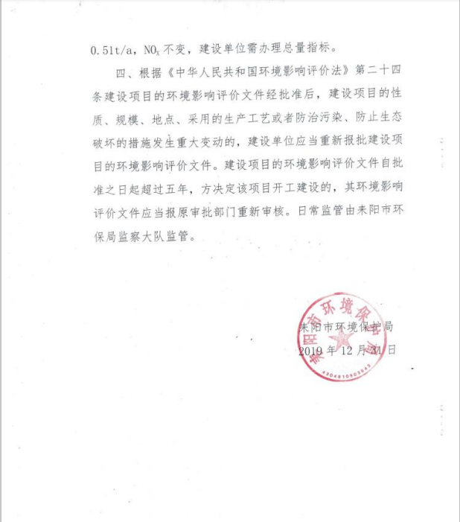

附件2 营业执照
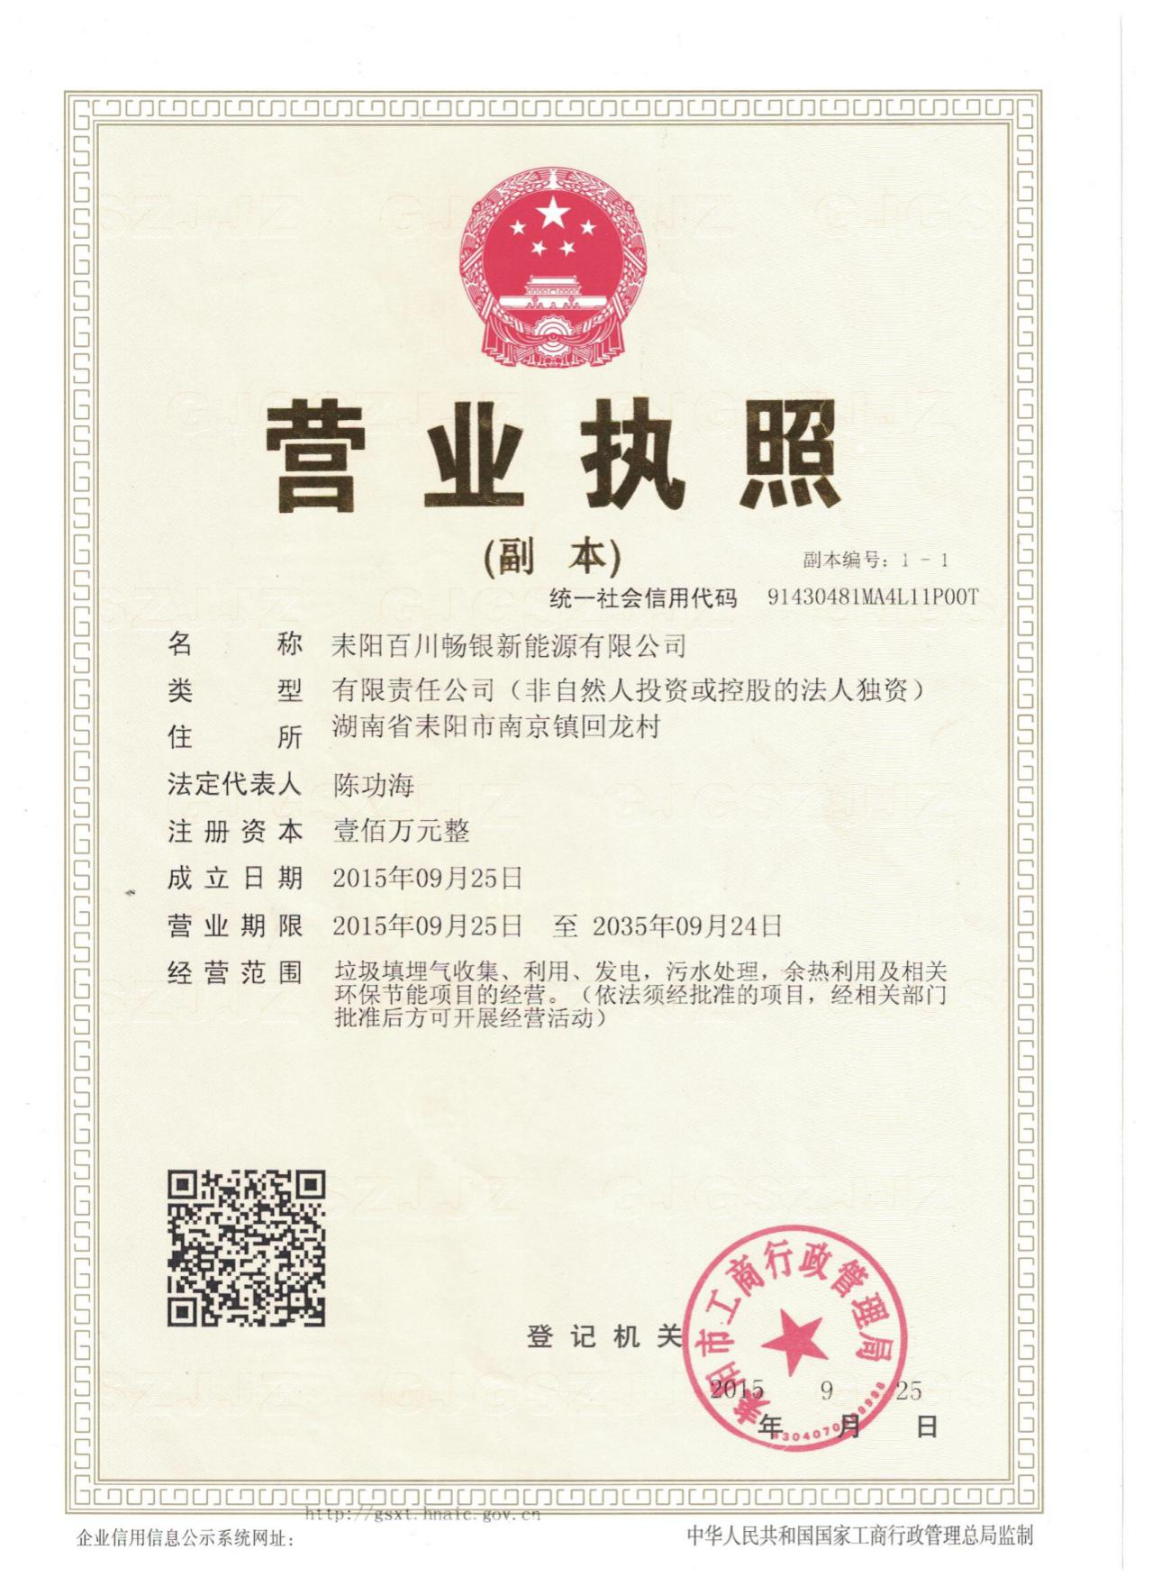

附件3 危废处置合同与危废单位资质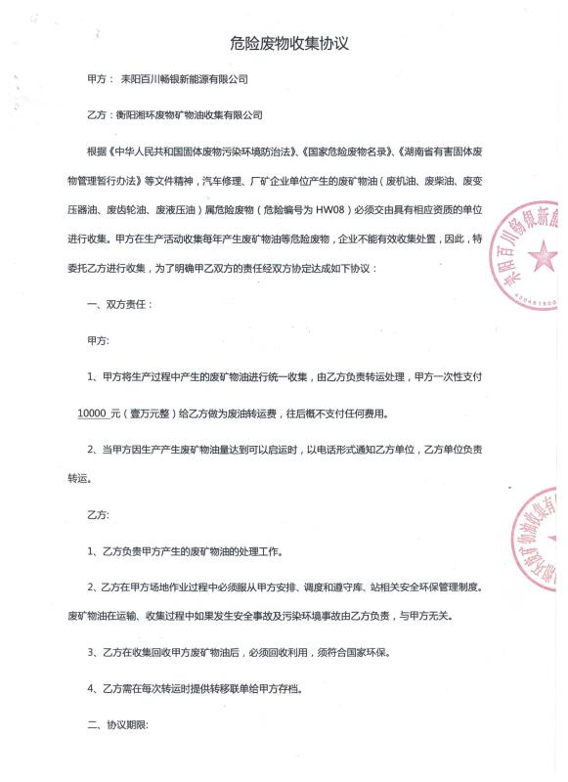
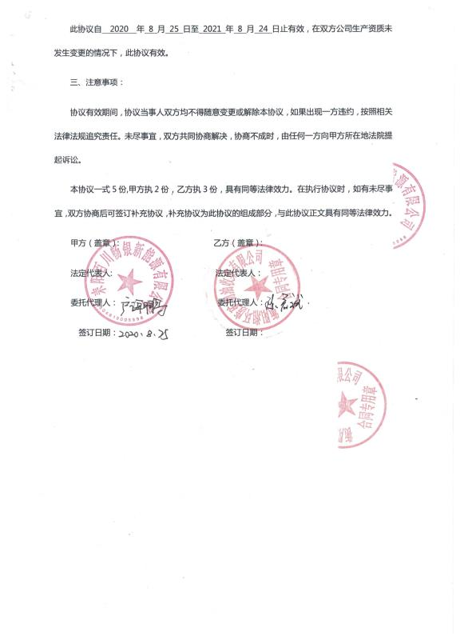

附件4 危废转移联单
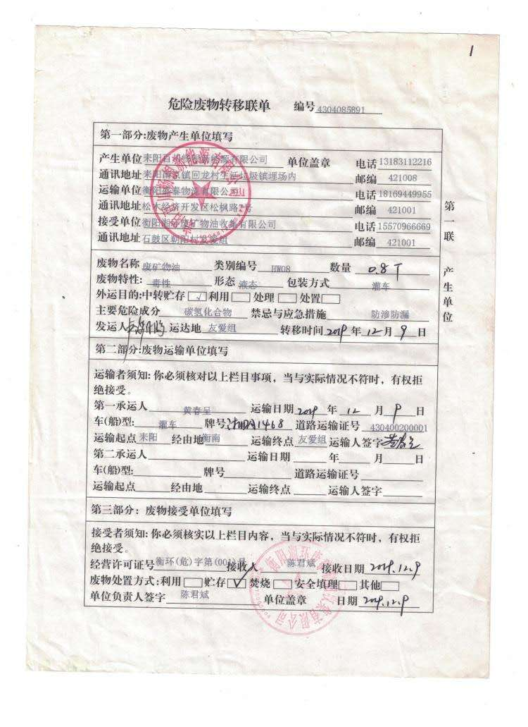

附件5 沼气发电厂SCR系统（脱硝系统）简介

沼气发电厂SCR系统（脱硝系统）简介

- 脱硝系统说明：
SCR系统是目前国内比较成熟脱硝系统，广泛用于汽车尾气处理，火力发电厂烟气处理，沼气发电厂烟气处理。SCR系统可以实现脱销率在90%以上，具体实际脱硝率要根据现场烟气中NOX实际含量去配比尿素喷量。

- SCR系统脱硝原理：
SCR系统原理：
脱销原理化学公式：NH3+NOX=H20+N2
说明：烟气中主要含量为NOX，我们在排烟管上加装一套催化剂，催化剂主要成分为钒，钒在脱销过程中起到催化作用，提高脱硝效率。在进气管路上装有尿素喷头，尿素喷头会根据我们控制系统设定喷射量喷射尿素，尿素遇高温会产生大量氨气（NH3）,NH3在催化剂作用下会与排烟管中NOX（氮氧化物）发生化学反应，最终生成N2和H20，H20遇高温会变成水蒸气排到大气中，最终实现脱硝。

- SCR系统组成：
SCR系统由催化剂和控制系统两部分组成。催化剂为化学合成物，将比较活跃钒通过降低其活跃性保存在一种陶瓷状固体里。控制系统由温度传感器、NOX传感器、尿素喷头、尿素桶、尿素泵、电器原件、PLC、触摸屏组成。现场通过各种传感器将数据传到PLC中，通过PLC处理分析将所有数据传到触摸屏，触摸屏可以显示检测到的实时数据。工作人员通过操控触摸屏可以控制尿素泵，完成尿素喷射，可以通过触摸屏上的检测数据查看脱销效果。

- SCR系统关键技术指标：
温度: 380~420摄氏度脱硝率最高，脱硝效果最好。
尿素喷量: 4000ML/h 喷量情况下为单台尿素泵工作，尿素喷量>4000ML/h时会自动启动2#尿素泵，两台同时工作，满足尿素喷量。尿素喷量最大值15000ML/h。
N0X传感器：N0X传感器在200摄氏度以上才开始工作，检测数据，温度低于200摄氏度时NOX传感器属于关闭状态。
尿素喷量对照表：
序号 | 发电机功率 | 尿素喷量（理论） | NOX排放值（理论）
1 | 250KW | 4000ml/h | 80mg/m3
2 | 400KW | 7000ml/h | 100mg/m3

- 附件：SCR系统模型图
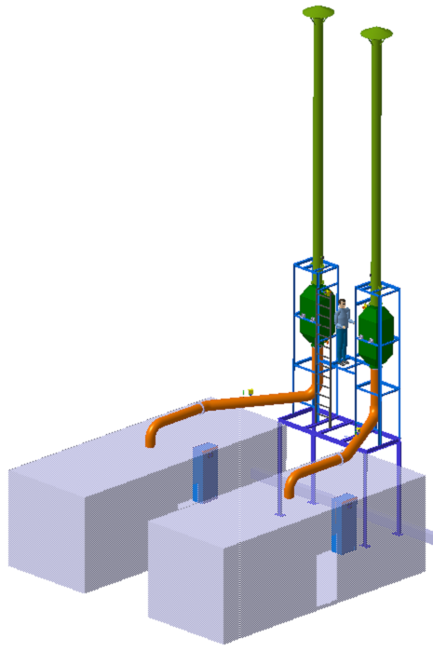
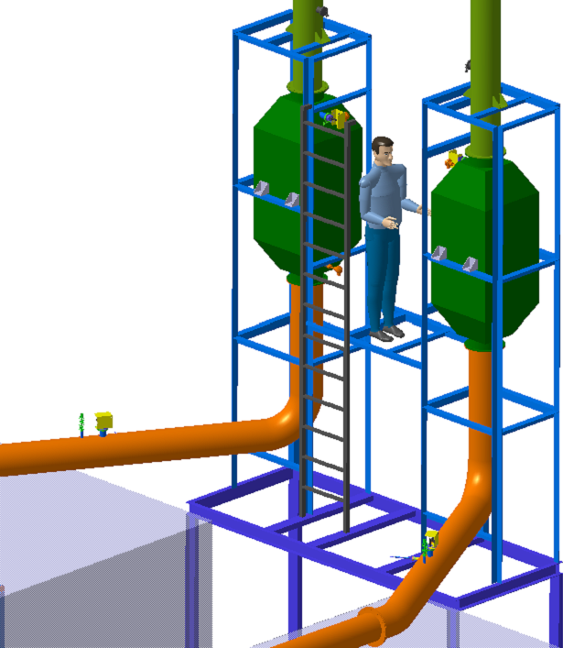

附图1 项目地理位置图
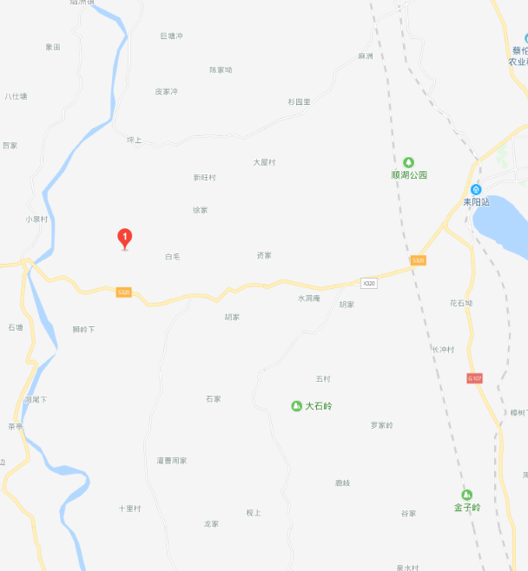
项目地理位置图


附图2 厂区平面布置图及监测布点图
○2
▲3
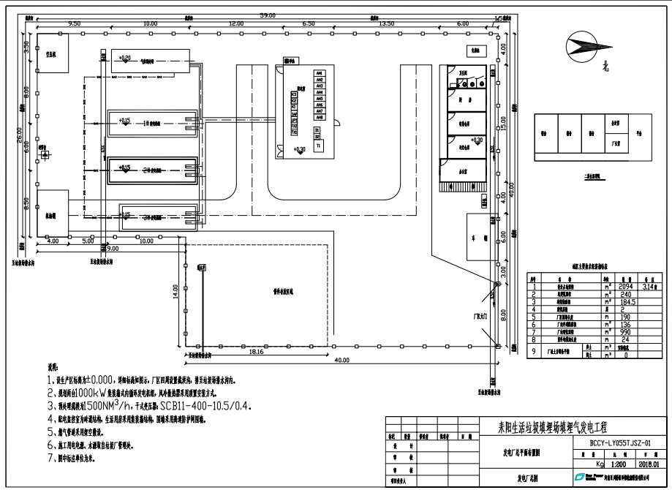
3#排气筒
○1
○3
▲2
▲4
有组织废气监测点
○无组织废气监测点
▲噪声监测点

▲1

附图3 填埋气收集管网图
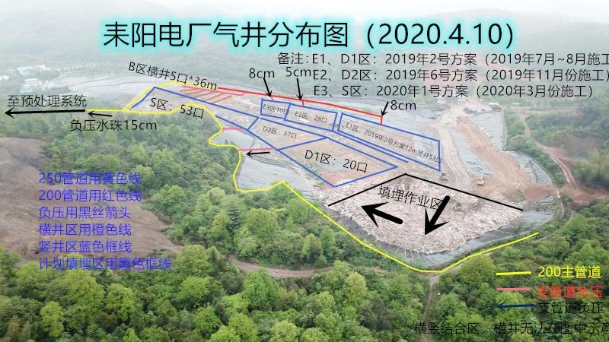

附图4 部分现场采样照片
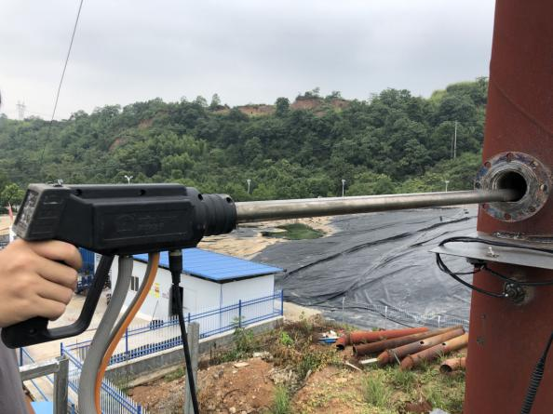 | 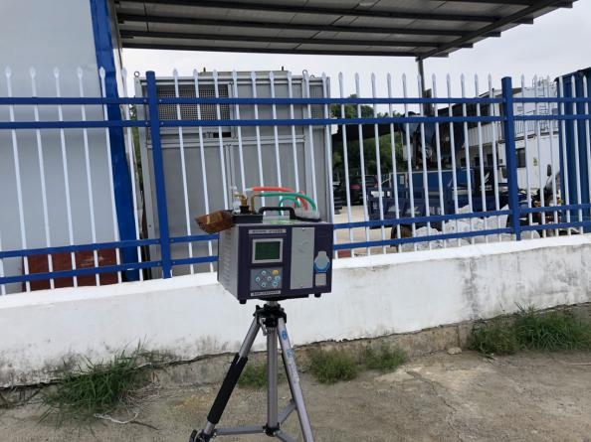
有组织废气监测点 | 无组织废气监测点
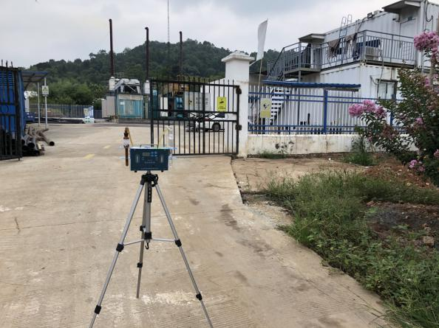 | 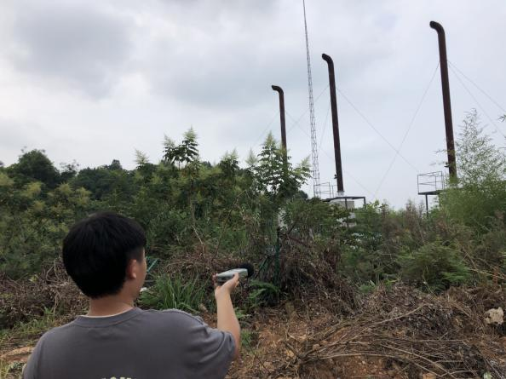
无组织废气监测点 | 噪声监测点
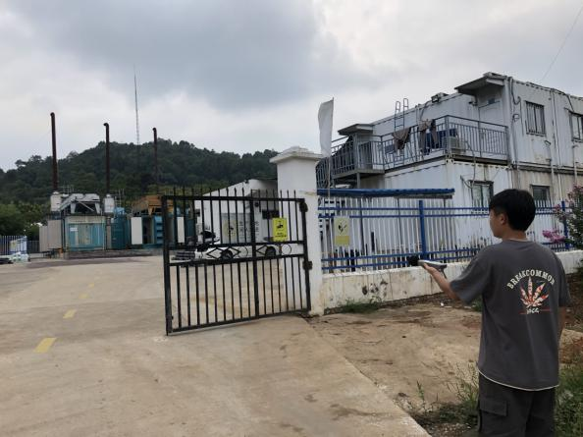 | 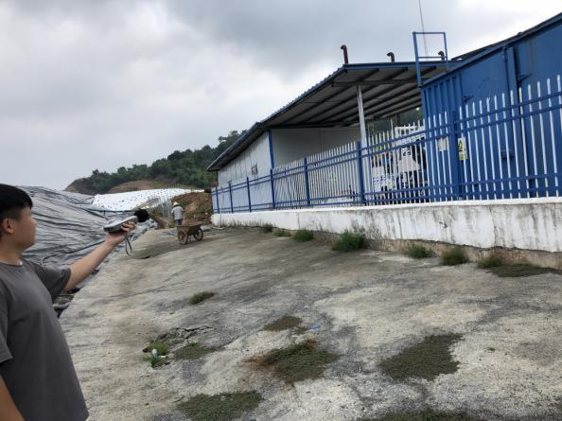
噪声监测点 | 噪声监测点

